如何把你的业务流程做成 AI Agent 员工

前言
哈喽大家好，我是鹿书野，00后，INFJ，盖勒普见右图
B站好物深海圈教练；生财有术资深传术师
去年考上在职研究生之后加入了生财，接触了B站好物项目，跑通了0-1，今年与@Dustin成立工作室，搭建内容工厂，跑通1-10。
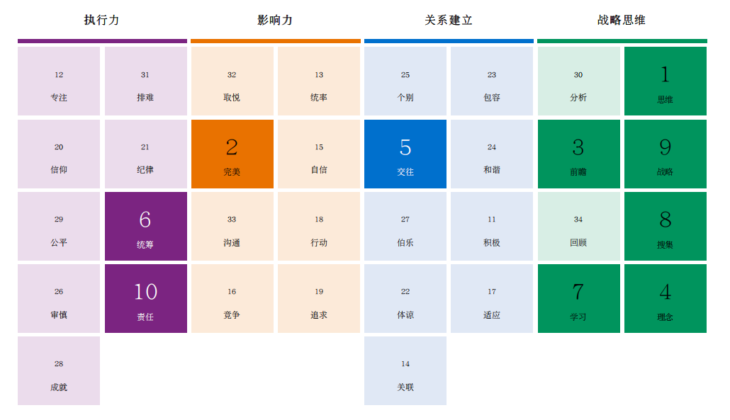
图片为“AI Agent员工能力模型”，分为执行力、影响力、关系建立、战略思维四个维度。每个维度下有多个能力项，如执行力维度有专注、排难、信仰、纪律、统筹、责任、成就等。各能力项以数字标识，如执行力维…
现围绕外设、数码、家电家居和户外服饰四个赛道运营多个达人账号，带货细分品类超过60种，并与ATK、雷柏、华为、转转、美的、友望、TCL、京东京造、特步等上百家品牌方开展过内容合作，月均带货GMV500w+，单月的商单或单月的佣金都到过6位数
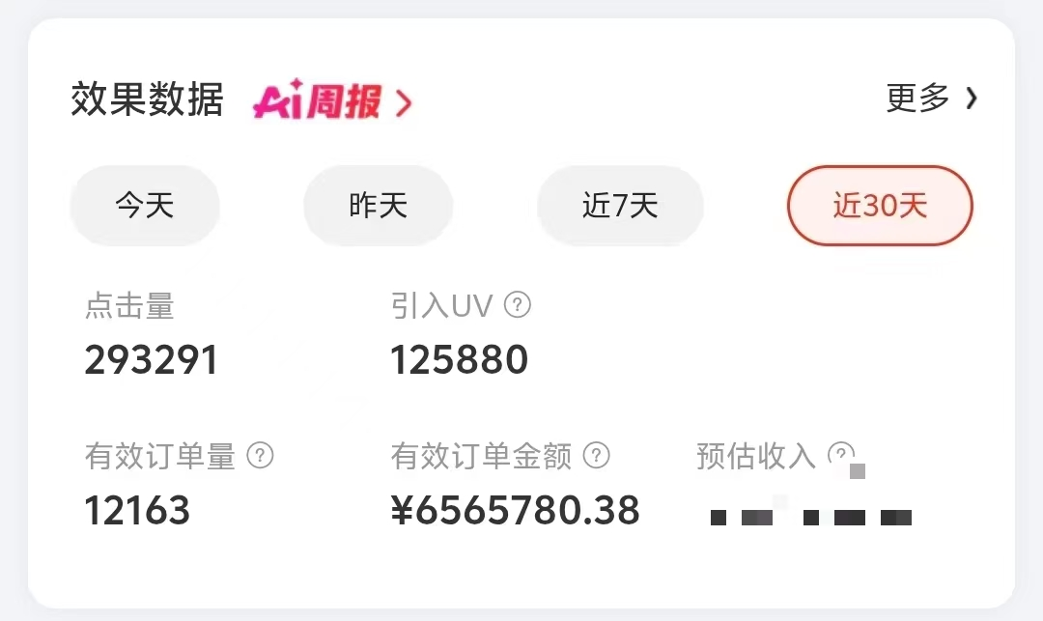
晒一下这个月的佣金情况
 当然，商单才真正算是主业
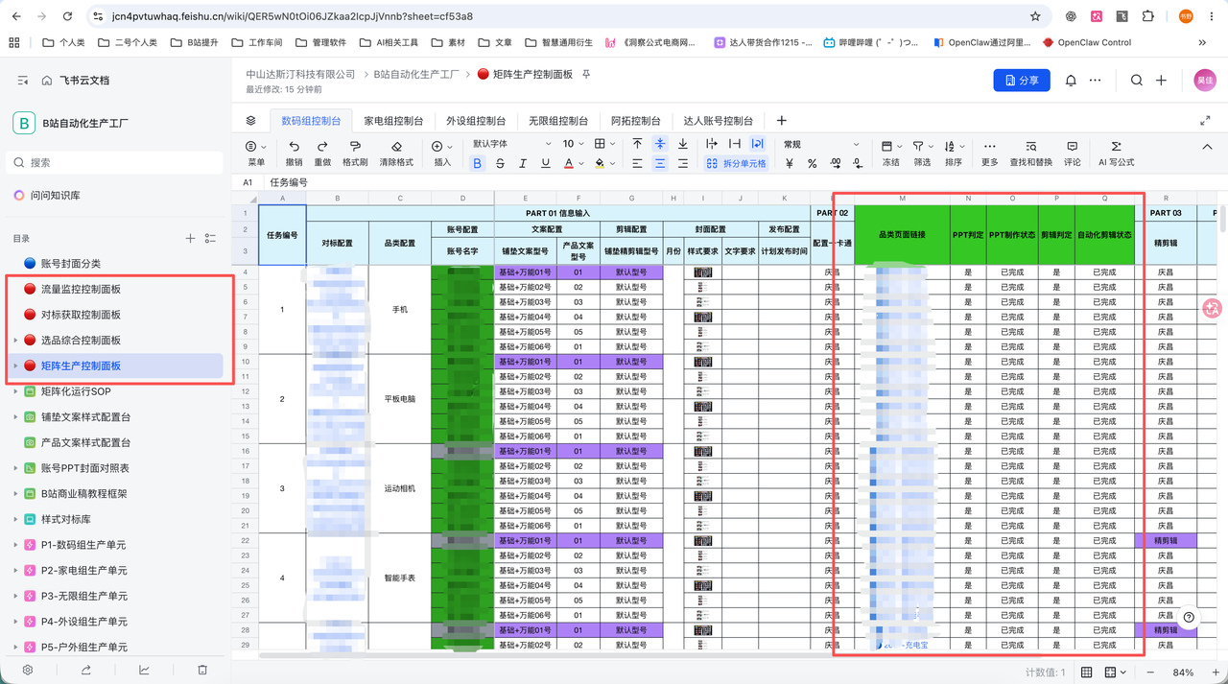 展示一下我们的内容工厂
由于B站好物项目的复杂程度极高，一个视频的工序有10多个环节，每个环节又有数十个操作步骤，小白在做B站好物带货视频基本都要10个小时才能做一条，所以这次我更想讲通用能力，想看B站好物的内容可以看我以前的帖子。
从零开始b站好物深海圈，只发了两个视频，开始日入1000，3《只想当个小UP，却觉醒了B站好物系统》《“垂直小号+SOP化生产”，6个视频，b站好物，自然流带货

AI Agent 是未来，我们已经吃到 AI Agent 带来的生产方式革命的红利了，

马上也有 AI Agent 航海，所以这次想去分享先讲一下 AI Agent 筑基（第一部分），

并拿一个简单例子去演示我们的最终目标——搭建一个 AI Agent 员工（第三部分&核心）。

抛砖引玉。
这次分享当时给B站好物深海圈AI提效月有做直播，也可以看录播版
这些日子和圈友交流的时候，发现有着大量的对一套 Codex 入门教程的需求（当然这种我认为一般是那些由于对未知的恐怖而还没有开始下载codex的朋友），于是我合计出一个吧，我喜欢知识，我喜欢知识的结构化与系统化，正好也是B站好物深海圈的AI提效月活动，于是做了这次分享。
PS：我最初是从包子老师那里学的，加上了一些我自己实际实践的理解，感谢包子老师。
这套框架能让你清楚地知道：搭建 Agent 员工时，自己正在做什么、接下来要做什么、每一步要解决什么问题，以及做到什么程度才算真正完成。
以后面对任何业务，你可以按照同一套思路，做出一名能够反复上岗、稳定交付的 Agent 员工。
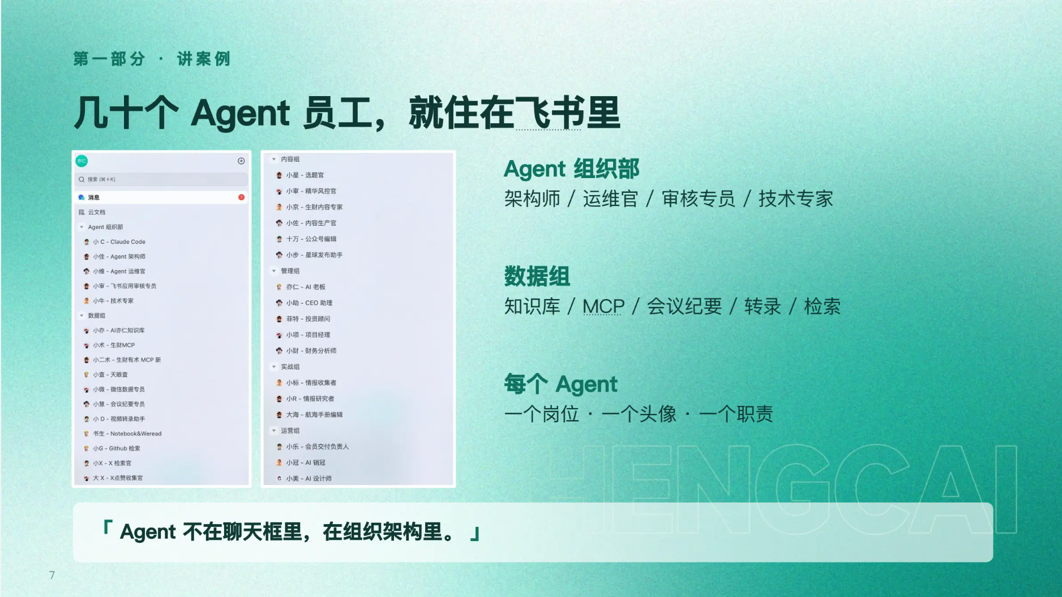
图片展示了飞书组织架构，标题为“几十个Agent员工，就住在飞书里”。左侧是飞书组织架构图，显示了架构师、运维官、审核专员、技术专家等岗位。右侧分别介绍了Agent组织部、数据组及每个Agent的职责，如架构师负责架构设计，运维官负责运维管理等。底部文字强调“Agent不在聊天框里，在组织架构里”。该图与上下文紧密相关，直观呈现了文档中提到的Agent员工在组织架构中的位置，帮助理解其在企业中的角色与职责。
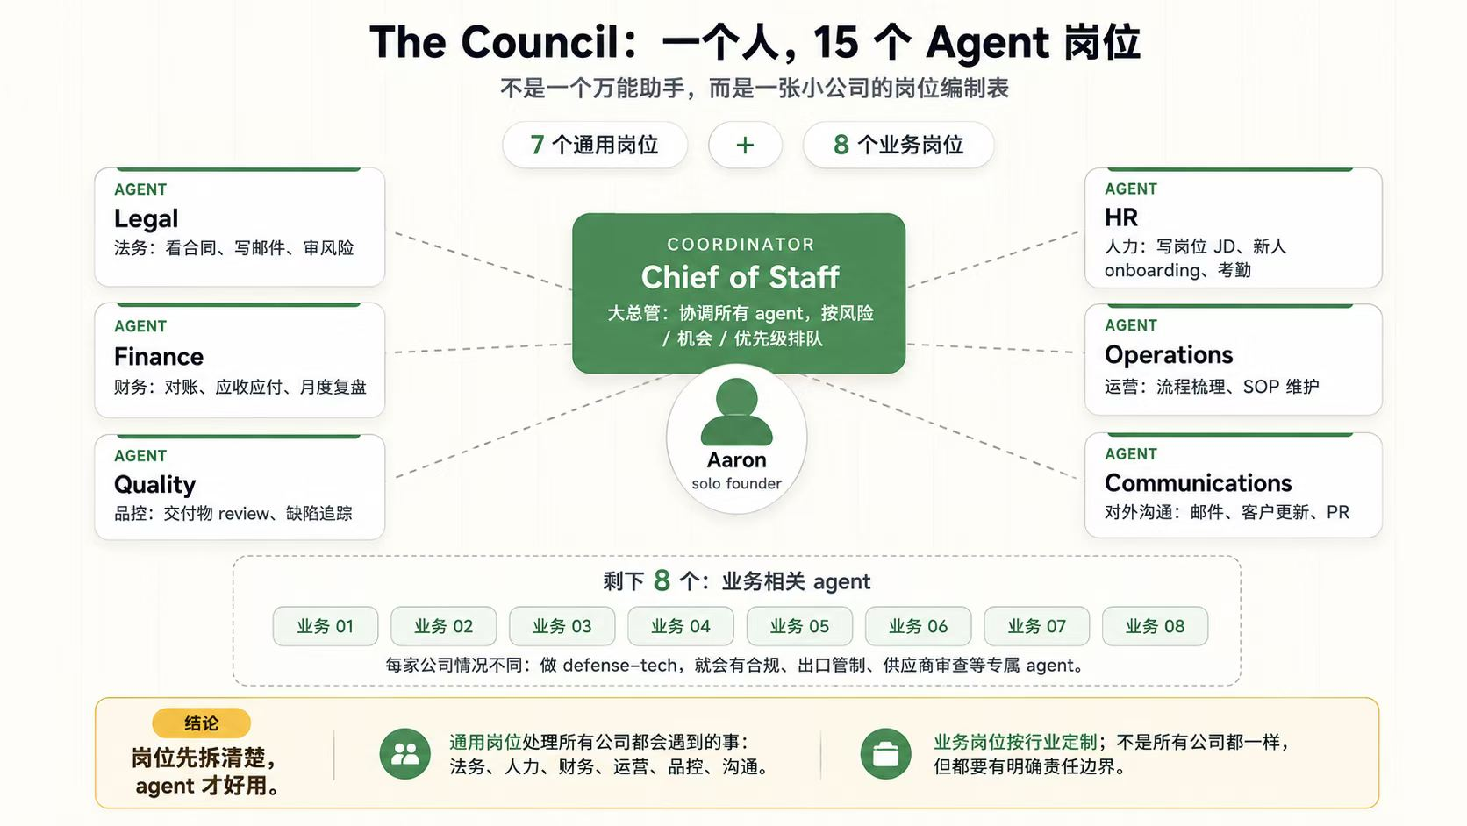
图片展示了The Council公司的人才架构，以一个人Aaron solo founder为中心，其下有7个通用岗位和8个业务岗位。通用岗位包括Legal、Finance、Quality等，负责法律、财务、品控等工作；业务岗位涵盖HR、Operations、Communications等，涉及人力、运营、对外沟通等。图片强调岗位职责清晰，通用岗位处理所有公司都会遇到的事，业务岗位按行业划分，明确责任边界，以确保Agent员工能有效工作。
当然，这套方法不只适合还没开始使用 Codex 的人。
如果你已经在用 AI 写文案、做图片、处理日常工作，却发现每次都要重新解释“我是谁”“我的业务怎么做”“什么样的结果才算合格”，那你同样需要这套方法。
同样的要求说了很多遍，但不会沉淀，换个聊天窗口，它又像第一天上班。
更麻烦的是：同一项工作今天做得很好，明天结果却变了；规则越聊越长，标准越来越乱；上下文一满，重要规则残留在上下文里逐渐被压缩或丢失。你不仅没有省下管理时间，反而成了全天候给 AI 培训、检查和返工的人。
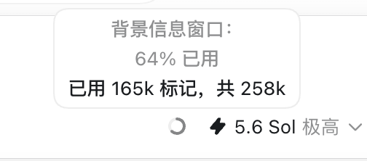
图片展示的是一个AI训练相关界面。上方显示“背景信息窗口：64%已用”，并标注已用165k标记，共258k。下方有一个加载中的圆环图标，旁边是“5.6 Sol 极高”及向下箭头。该图片与上下文紧密相关，上下文提到AI写文案、处理日常工作时，同一项工作结果会变，规则标准乱，重要规则易丢失，成为全天候培训、检查和返工的人，此图可能是在展示AI训练过程中数据使用情况或性能指标。

接下来开始 AI Agent 筑基吧！

一、 AI Agent 筑基

Agent：能够独立完成工作的 AI 员工

（1）什么是 Agent ？
Agent 是一个被赋予了目标、工作边界、工具和验收标准，能够持续完成某一类工作的执行主体。用户只需要交代想要的结果，Agent 会自己理解任务、规划步骤、调用工具、处理异常，并最终交付产物。
我现在做很多事情，基本都会安排 Codex 来做。
以前想安装一个软件，我会先打开浏览器搜索官网、寻找安装包，再自己完成下载和配置；现在我通常只需要告诉 Codex：“帮我安装这个软件。”它就会自己查找正确的下载渠道、完成安装，并检查软件是否能够正常运行。
Codex 本身就是一个Agent，一个编程 Agent，也是万能 Agent。
擅长阅读和修改文件、编写代码、运行命令以及操作项目。但通过浏览器、CLI、MCP 和各种插件，它也可以完成资料检索、文档处理、数据整理、软件安装等大量工作，所以它的能力范围其实非常广。
Codex 不同项目之间的工作环境是相对独立的，新对话也不会自动继承上一段对话里的全部记忆。
这反而给了我们一种非常实用的用法：用一个项目文件夹，对应一名专门负责某项工作的 AI 员工。
所谓AI员工，其实就是你在项目文件夹里给他写一些代码，给他一个设定，告诉他他是谁，他的工作是啥，标准是啥，然后 Codex 带着这份设定来干活。
不同的项目有不同的代码，Codex 接受这些不同的设定，就形成一个个不同的员工。
Agent 本身就存在，我们去做 Agent 员工，本质上就是去做 AI Agent 员工的设定。

（2）Agent 或者说 AI Agent 员工的设定长什么样？
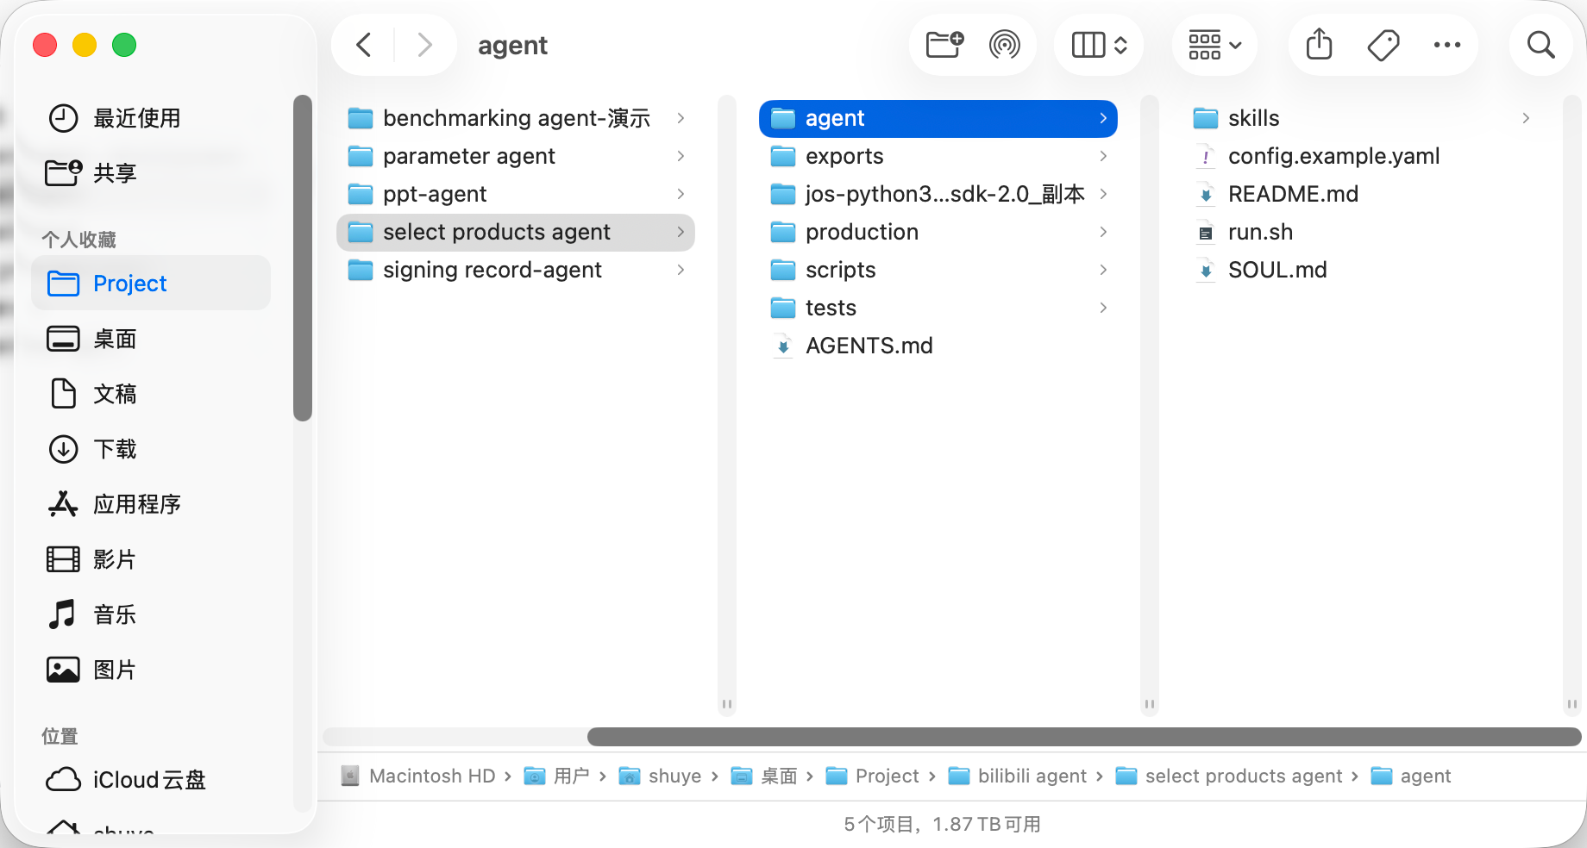
图片展示了“select products agent”项目文件夹的界面。左侧为Finder导航栏，选中“Project”文件夹。右侧是“select products agent”文件夹内容，包含exports、jos-python3…_sdk-2.0副本、production、scripts、tests等子文件夹，以及skills、config_example.yaml、README.md、run.sh、SOUL.md等文件。该图片与上下文关系紧密，直观呈现了文档中提到的Agent项目文件夹结构，帮助理解不同业务流程中Agent项目文件夹的常见构成。
由于工作的性质不同，每个 Agent 项目文件夹里的结构也会有所不同。
目前并不存在一套适用于所有业务的“黄金标准”，大家也不需要在一开始就设计出一个看起来非常完整、复杂的目录。
大多数项目的结构，其实都是在真实工作中慢慢“长”出来的。
你先让 AI 帮你干活。随着任务推进，项目文件夹里会逐渐出现原始材料、输出结果、脚本、验证器、知识库和各种临时文件。当一条业务流程真正跑通以后，再让 Codex 回头梳理整个项目，把已经验证过的操作步骤、业务规则、禁止事项和验收标准固化下来。（看到这里，新手可能会有些不安：这么多文件该怎么整理？交给 Codex 沉淀会不会出错？会不会不稳定？但其实没有想象中那么难。第三部分我会提供可以直接使用的提示词；只要按照这套框架一步步操作，基本不会出错。最终整理出的项目文件会非常清晰，整个流程也能反复复用。沉淀下来的 Skill 等文件，还可以直接迁移到其他项目中。）
这些内容经过整理，最终会变成项目目录、AGENTS.md、Skill、脚本和验证器。原本散落在文件和聊天记录里的经验，也就变成了一套可以反复执行的项目设定。

（3）Agent 点拨
理解了 Agent 的原理以后，很多以前觉得奇怪的操作就很好理解了。
为什么在项目文件夹里新开对话后，要先让 Agent 阅读整个项目？
因为新的对话没有之前的聊天记忆。让它先阅读项目文件，就相当于让一名新上岗的员工重新接受培训，了解自己的身份、职责、工作流程和验收标准。
为什么一个项目文件夹最好只对应一个 Agent？Agent 做好以后，也尽量只让它持续负责这一类工作？
因为项目会在执行过程中不断沉淀新的代码、规则、材料和产物。如果经常让同一个项目处理互不相关的任务，无关内容就会逐渐混进来，造成职责漂移和规则冲突。时间久了，Agent 可能连自己到底负责什么都不清楚。
一个相对干净的项目，应该服务于一类明确的工作。这样它积累得越多，对这项工作的理解就越深，执行也会越来越稳定。
为什么不能只把重要规则留在聊天记录里？
因为上下文是有限的。随着对话越来越长，早期的重要规则、成功经验和纠偏记录会被压缩，甚至逐渐丢失。今天刚刚纠正的问题，换一个对话后可能又会重新出现。
解决办法就是把聊天中已经验证成功的经验及时固化成项目设定：长期原则写进 AGENTS.md，完整操作流程写进 Skill，确定性的动作交给脚本，验收标准交给验证器。这样即使换一个新对话，Agent 重新读取项目后，仍然能够按照同一套标准工作。
所以，稳定地做出一名 AI Agent 员工，关键并不是写出一条完美提示词，而是让它经历“真实执行、人工纠偏、规则沉淀、重新验证”的过程。
如何把一次成功变成长期能力，如何让项目保持干净、职责明确、流程可复用，让 Agent 换一个对话也能重新上岗——这就是我这次分享真正想讲清楚的事情。

Skill：AI 员工的作业手册
理解了 Agent 以后，接下来就要理解 Skill。

（1）什么是 Skill ？
如果说 Agent 是一名员工，那么 Skill 就是这名员工执行某一类工作时使用的标准作业手册。
它会告诉 Agent：
- 什么情况下应该使用这套能力；
- 开始工作前要检查什么；
- 任务应该按照什么顺序执行；
- 哪些步骤可以调用脚本完成；
- 哪些内容必须由 Agent 自己判断；
- 遇到异常时应该继续、重试还是停止；
- 最终要生成哪些产物；
- 达到什么标准才算完成。
Skill 是业务流程、操作规则、判断边界、工具和验收标准的集合。
在跑通第一条任务的过程中，我们通常会不断给 Agent 补充要求：
“这个地方不要删。”
“Cookie 失效时先停止，不要继续领取任务。”
“产品推荐从哪里开始，需要通读全文后判断。”
“必须生成三个文件，验证通过后才能修改飞书状态。”
这些要求刚开始都存在于聊天记录里。在当前对话中，Agent 能够记住并执行；但换一个新对话后，这些规则不会自动完整保留下来。
如果某条要求已经被真实任务验证过，而且以后还会反复使用，就不应该继续只留在聊天记录里，而应该整理进 Skill。
这样，新对话中的 Agent 只要重新读取 Skill，就能重新获得这套工作能力。

（2）一份 Skill 的基本结构
一个 Skill 通常是一个独立文件夹，里面以 SKILL.md 为入口，再根据需要放入脚本、参考资料、模板和验证工具。
例如：
Plain Text produce-bilibili-video-archive/ ├── SKILL.md ├── references/ │ ├── output-structure.md │ ├── content-rules.md │ └── exception-handling.md ├── scripts/ │ ├── fetch_subtitles.py │ ├── create_archive.py │ └── validate_archive.py ├── templates/ │ ├── video-index.md │ └── content-section.md └── examples/ ├── successful-case.md └── failed-case.md
这些文件承担的职责并不相同。
SKILL.md 是总入口。
它负责说明这是什么能力、什么任务会触发它、整体流程是什么，以及什么时候必须停止。
references/ 保存详细规则。
例如字段说明、内容规范、异常类型和输出结构。这样可以避免把所有信息都堆进一个非常长的 SKILL.md。
scripts/ 保存可重复执行的代码。
例如请求接口、下载字幕、解析 JSON、创建目录和检查文件。这些工作输入明确、结果稳定，适合交给代码。
templates/ 保存产物模板。
它告诉 Agent 最终文件应该包含哪些字段、标题和基本结构。
examples/ 保存成功与失败案例。
当抽象规则不够容易理解时，Agent 可以通过案例知道什么结果符合要求、什么结果不能接受。
这不是唯一结构。不同工作的 Skill 可以有完全不同的文件组织方式，重点是每个文件的职责要清楚。

（3）SKILL.md应该写哪些内容
我们案例里的 SKILL.md长这样，不过不用特意去做，到时候安排 Codex 来做就行，后面会讲
---
name: produce-bilibili-video-archive
description: 当用户要求获取 B 站视频信息和字幕，并整理到 Obsidian 知识库时使用。
---
# 目标
把一条 B 站视频任务整理成完整、可验证的 Obsidian 归档。
# 执行流程
1. 静默检查本地 Cookie。
2. Cookie 无效时立即停止，不读取飞书任务。
3. 读取一条待执行任务。
4. 获取视频信息、封面和官方字幕。
5. Agent 通读全文，判断铺垫部分与产品部分的语义边界。
6. 按模板生成视频索引、铺垫部分和产品部分。
7. 运行归档验证器。
8. 验证通过后，回写飞书任务状态。
# 禁止事项
- 不得在日志中输出 Cookie。
- 不得使用固定句子、价格或行号切分文章。
- 不得修改原始字幕。
- 验证通过前不得回写“已完成”。
# 完成条件
- 所有要求的文件均已生成。
- 文件命名与目录结构正确。
- 正文和元数据不为空。
- Agent 已完成人工语义复核。
- 验证脚本通过。
- 飞书状态已成功回读确认。

（4）Skill 从识别到执行的完整流程
当用户提出一项任务时，Agent 会先判断当前任务是否符合某个 Skill 的触发条件。
如果符合，它会读取对应的 SKILL.md，再根据里面的指引按需读取参考资料、调用脚本和使用模板。
完整过程可以理解为：
Plain Text 用户提出任务 ↓ Agent 判断应该使用哪个 Skill ↓ 读取 SKILL.md ↓ 按需读取规则、模板和案例 ↓ 调用脚本、CLI 或 MCP 执行动作 ↓ Agent 完成语义判断 ↓ 运行验证器 ↓ 交付结果
这种结构的好处是，Agent 不需要一开始把项目里的所有规则都塞进上下文。只有任务真正需要某项能力时，才读取对应的 Skill 和相关文件。
项目可以因此保持清晰，Agent 也不容易被无关规则干扰。
当然啦，你要是怕自动调用错误也可以直接跟 Codex 说让使用XXskill去做XX

（5） Skill 如何被安装或者找到？
如果你想使用别人做好的 Skill，直接告诉 Codex：“帮我安装这个 Skill”即可。默认情况下，Skill 一般会安装到全局目录，安装完成后，也可以在下方查看自己已经安装过的 Skill。
不过，大多数 Skill 通常是为某一类具体业务流程服务的。不同业务之间可能会用到功能相近的 Skill，如果担心 Codex 调用错误，或者全局安装的 Skill 越来越多，也可以不把它安装到全局，而是只放进对应的项目文件夹，作为这个项目专用的 Skill。
因为 Skill 本质上就是一个包含说明文件和相关代码的文件夹，全局 Skill 与项目 Skill 的核心并没有区别，主要只是存放位置和生效范围不同。
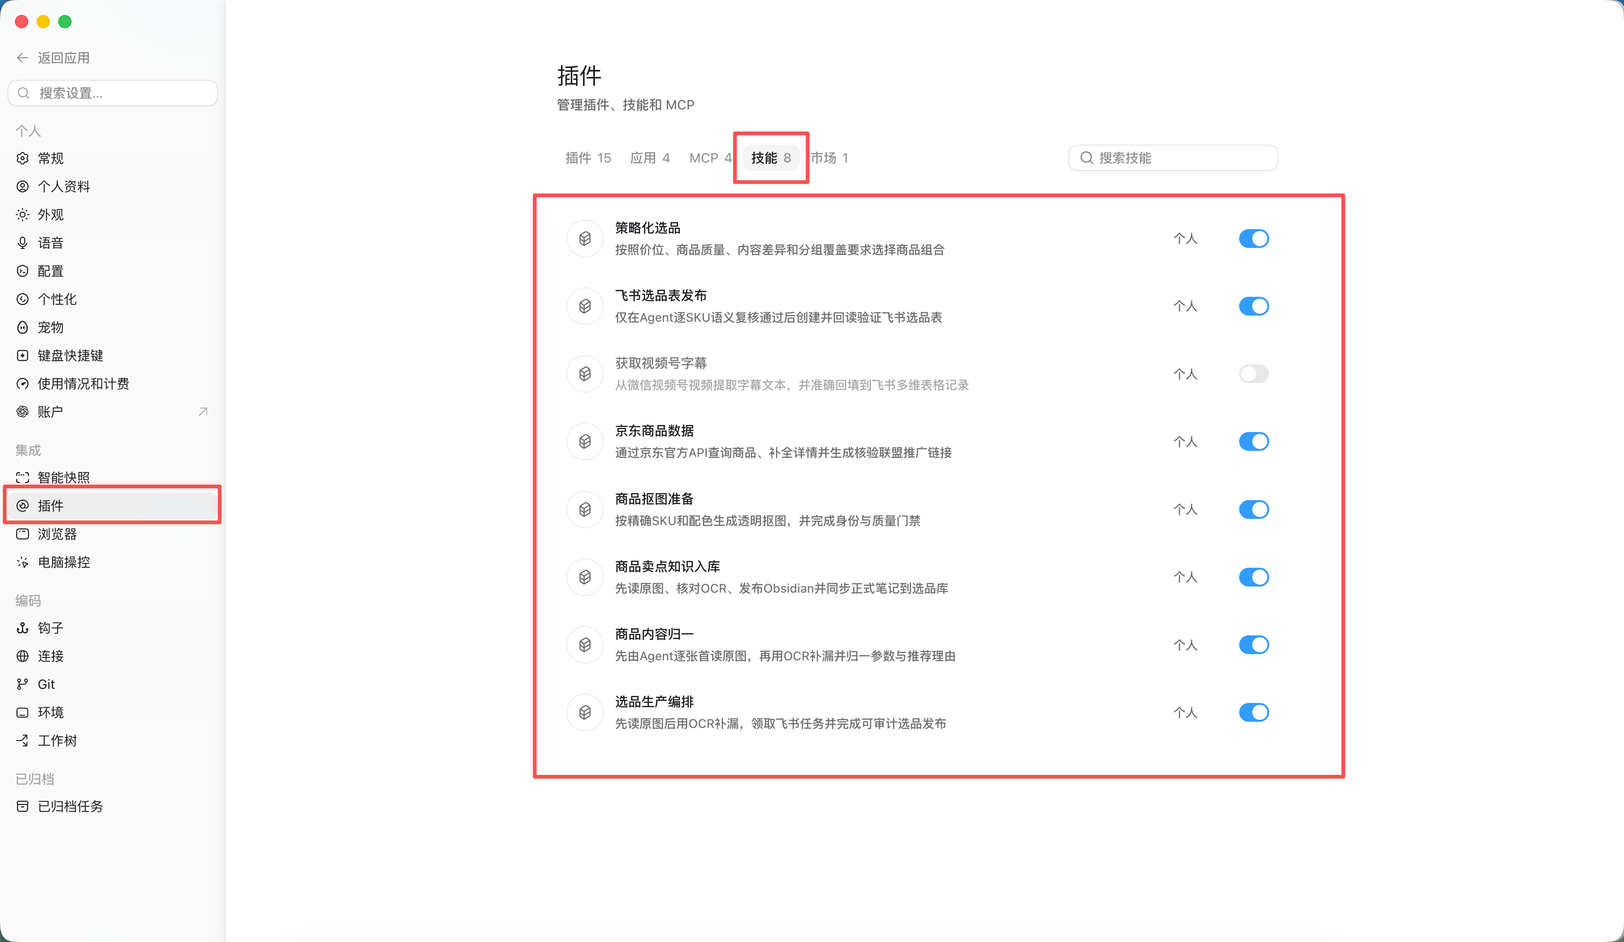
图片展示了飞书AI Agent插件的技能设置界面。左侧为功能导航栏，选中“技能”选项。右侧是技能列表，包含策略优化选品、飞书商品发货、获取商品主图等技能，每个技能右侧有“个人”开关，部分技能开关处于开启状态。该图片与上下文紧密相关，上下文在介绍AI Agent的技能从识别到执行的完整流程，此图直观呈现了技能设置界面，帮助理解技能的开启与关闭操作。

（6）补档：Skill 和 Agent 有什么区别？
有些朋友会问：Skill 里也包含具体的工作步骤，那它和 Agent 到底有什么区别？
简单来说，如果任务流程较短、操作比较单一，直接使用 Skill 就足够了。你只需要告诉 Codex：“使用这个 Skill 完成某项任务”即可。
但如果流程链路较长、涉及多个环节，就更适合搭建 Agent。Agent 可以按照既定工作流，依次调用多个 Skill 来协同完成任务。
比如，我的一些复杂 Agent 会调用 7 个 Skill：每个 Skill 对应一道相对独立的工序，而每道工序内部又包含若干具体操作步骤。这样既能保证整个流程有序推进，也方便后续单独修改、复用或迁移其中的某个环节。
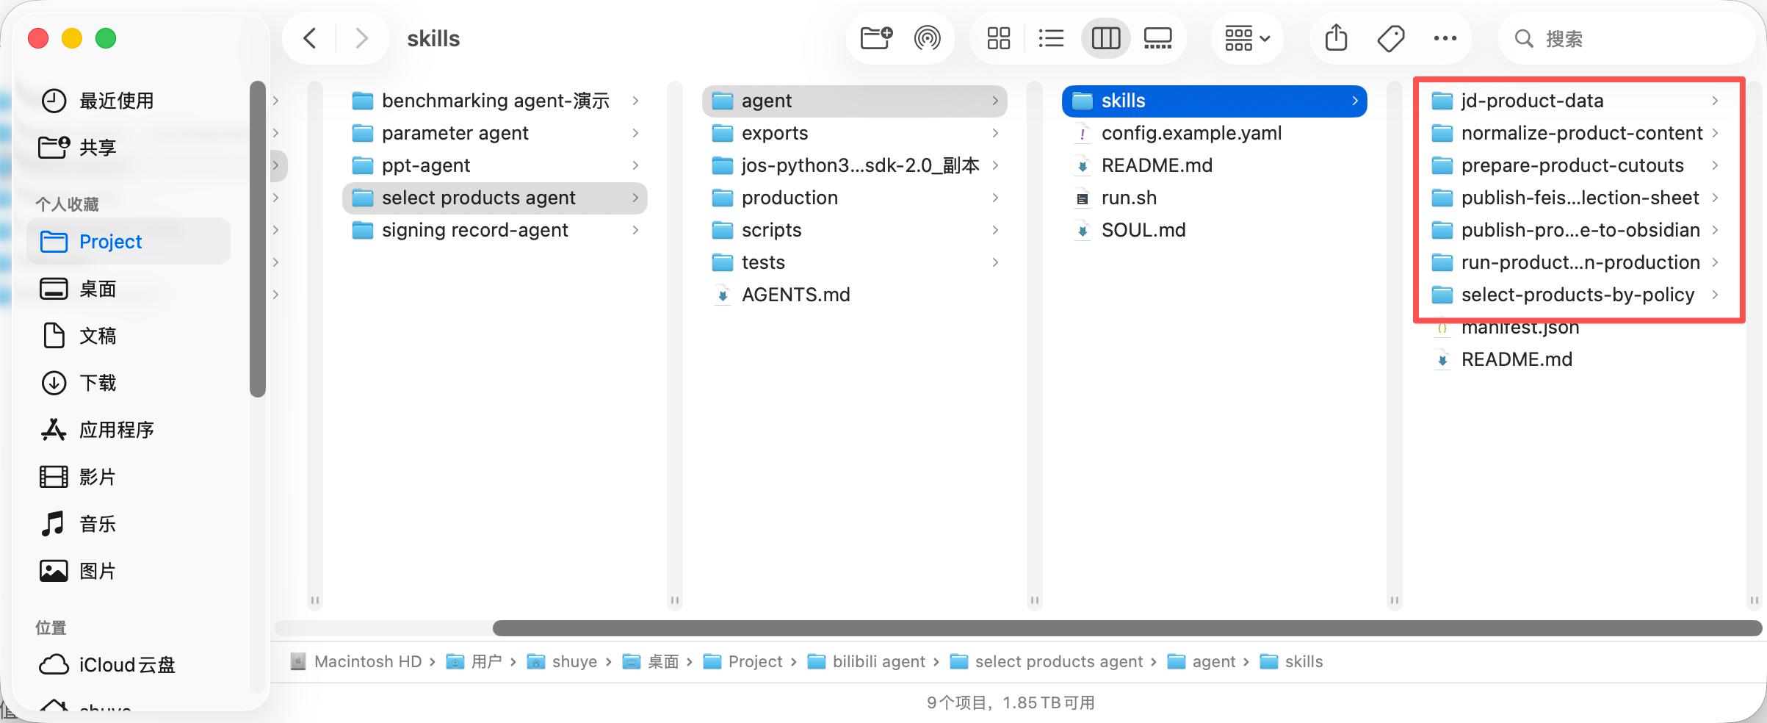
图片展示了电脑文件夹界面，左侧为文件夹导航栏，右侧是“Project”文件夹下的内容。右侧“agent”文件夹内有多个文件夹和文件，其中“skills”文件夹被选中。右侧“jd-product-data”文件夹内有多个文件，如“normalize-product-content”“prepare-product-cutouts”等。该图片与上下文关系紧密，直观呈现了文中提到的复杂Agent调用多个Skill协同完成任务时，Skill和Agent文件夹及文件的存储情况。

知识库：AI 员工的资料库与工作档案
如果说 Agent 是员工、Skill 是作业手册，那么知识库就是这名员工长期使用的资料库和工作档案。
它负责保存业务背景、参考资料、历史产物、审核记录和已经确认的经验，让 Agent 在新的对话中仍然能够重新获得完成任务所需的上下文。
需要注意的是，知识库并不是 Agent 大脑里自动产生的“永久记忆”。
知识库本质上是一组被保存下来的文件。
Agent 每次开始工作时重新读取这些文件，才表现得像“记得以前发生过什么”。
很多人刚开始使用 AI 时，会把大量资料和要求都放在聊天记录里。
在当前对话中，这种方式没有问题。Agent 可以根据前面的聊天内容理解你的业务，也能记住你刚刚提出的标准。
但随着对话越来越长，会出现几个问题：
- 早期内容可能被压缩或丢失；
- 重要规则和临时讨论混在一起；
- 很难确认哪一版结论才是最终版本；
- 换一个新对话后，需要重新解释全部背景；
- 资料无法稳定检索、引用和复用；
- 其他 Agent 也不知道应该读取哪一段聊天记录。
聊天记录适合讨论和产生共识，但不适合成为长期保存业务知识的唯一位置。
当一条信息已经被确认，并且以后还会使用，就应该从聊天记录中提取出来，写进知识库或者项目设定。

（1）Obsidian：适合 AI 读取的知识管理工具
Obsidian 本质上是一个用于查看和管理本地 Markdown 文件的工具。
一个 Obsidian 知识库，实际上就是一个装着许多文件和文件夹的普通本地目录。即使以后不再使用 Obsidian，这些 Markdown 文件仍然可以被 VS Code、Codex、Claude Code 或其他工具正常读取。
例如：
Plain Text B站视频知识库/ ├── 00-知识库索引.md ├── 视频/ │ ├── BV1xxxx-扫地机器人选购攻略/ │ │ ├── 00-视频索引.md │ │ ├── 01-铺垫部分.md │ │ ├── 02-产品部分.md │ │ └── 来源/ │ │ ├── 原始字幕.json │ │ ├── 逐行字幕.txt │ │ └── 视频信息.json │ └── BV2xxxx-洗地机选购指南/ │ ├── 00-视频索引.md │ ├── 01-铺垫部分.md │ ├── 02-产品部分.md │ └── 来源/ ├── 主题索引/ │ ├── 扫地机器人.md │ └── 洗地机.md └── 模板/ ├── 视频索引模板.md └── 内容归档模板.md

（2）从简单的文件夹开始搭建知识库
很多人刚开始建立知识库时，会花大量时间研究应该分几层目录、使用多少标签、建立哪些双向链接。
其实没有必要。
不同业务需要保存的内容不同，所以知识库也不存在适用于所有人的“黄金结构”。
更实用的方式是先处理真实任务，让文件夹随着工作自然生长。
当处理了几条任务以后，你会逐渐发现：
- 哪些文件每次都会生成；
- 哪些信息经常需要查找；
- 哪些内容应该集中管理；
- 哪些目录越来越混乱；
- 哪些字段适合做成固定模板；
- 哪些主题需要建立索引。
这时再让 Codex 梳理现有文件，调整目录结构、补充索引和模板，通常会比一开始凭空设计更加可靠。
知识库的结构不是想象出来的，而是从真实业务中生长出来，再经过整理和固化。

（3）知识库与项目文件夹的职责分工
项目文件夹和知识库可以放在一起，也可以分开管理。
项目文件夹更像 Agent 的办公室，通常包含：
- AGENTS.md；
- Skill；
- 脚本；
- 验证器；
- 配置文件；
- 临时工作目录；
- 任务执行记录。
知识库更像长期档案室，主要保存：
- 原始资料；
- 整理后的内容；
- 历史产物；
- 主题索引；
- 审核结论；
- 可以被多个任务复用的业务知识。
如果项目规模较小，两者可以放在同一个文件夹里。随着资料越来越多，也可以把知识库单独拆出来，再将它作为项目的一个资料目录接入。

（4）让 Agent 准确找到并读取所需知识
知识库较小时，可以让 Agent 先阅读整个目录，建立完整认识。
但随着知识库越来越大，就不适合每次都把全部文件塞进上下文。更合理的方式是分层读取：
Plain Text 先读项目规则 ↓ 再读知识库总索引 ↓ 根据当前任务找到相关主题 ↓ 读取对应文件和原始资料 ↓ 完成任务并写回新的产物 ↓ 更新索引和审核状态
这种方式可以减少无关信息对当前任务的干扰，也能避免上下文被大量不相关资料占满。

CLI / MCP：Agent 连接外部工具的操作通道
前面我们已经知道，Agent 会理解目标、规划步骤、做出判断，Skill 会告诉它一项工作应该怎样执行，知识库会保存它长期需要使用的资料。
但如果 Agent 只能在对话框里思考，不能操作真实的软件和业务系统，那么它仍然只是一个会给建议的“大脑”。
CLI 和 MCP，就是 Agent 连接外部工具、把判断变成实际动作的操作通道。

（1）从“会回答”到“能操作”：外部工具的价值
一项真实工作通常不会只发生在聊天框里。
它可能需要读取飞书文档、领取任务、修改表格、查询 GitHub、下载视频、处理字幕、运行本地脚本、读取数据库、操作浏览器，或者把最终结果写回业务系统。
这些事情都需要通过具体的工具完成。Agent 负责判断“现在应该做什么”，CLI 和 MCP 负责把这个判断传递给外部系统。

（2）CLI：通过命令行操作软件和系统
CLI 是 Command Line Interface，也就是命令行接口。
很多软件都会提供一套可以在终端里执行的命令。人可以输入这些命令来操作软件，Agent 也可以调用同样的命令完成工作。
例如：
git status
gh pr list
ffmpeg -i input.mp4 output.mp3
lark-cli docs +fetch --doc "飞书文档链接"
这些命令分别可以查看 Git 状态、读取 GitHub 的 Pull Request、转换音视频，以及读取飞书文档。
CLI 很适合 Agent，因为它的输入和输出通常比较明确，也容易被脚本组合、记录和重复执行。只要一条命令在本地能够稳定运行，Agent 就可以把它放进更长的工作流程里。
我们这里想要操作飞书上的文件，可以让 Codex 使用飞书CLI，直接让 Codex 下载连接上就行
这里我再给大家配一些好用的skill，从别人那里付费学来的
Plain Text 请帮我安装飞书 CLI 工具，并安装所有相关的飞书 Skills： 第一步：npm install -g @larksuite/cli 第二步：npx skills add https://github.com/larksuite/cli -y -g 第三步：lark-cli config init --new 安装完成后告诉我结果。
有了飞书CLI你就可以让 Codex 在飞书里创建文档编辑文档、表格、多维表格，读写数据等一系列操作了。

（3）MCP：连接外部服务的标准接口
MCP 是 Model Context Protocol，也就是模型上下文协议。
它可以把外部系统的能力包装成一组结构化工具，直接提供给 Agent 使用。Agent 不一定需要知道底层接口怎样请求，也不需要自己拼接命令，只需要按照工具定义传入参数并读取返回结果。
例如，一个飞书 MCP 可能会向 Agent 提供“搜索文档”“读取表格”“创建任务”“更新任务状态”等工具；一个 GitHub MCP 可能会提供“读取仓库”“查看 Pull Request”“获取评论”等工具。
Plain Text search_documents(query="Agent") update_task(task_id="123", status="已完成")
对 Agent 来说，MCP 更像一组已经整理好的操作按钮。每个工具负责什么、需要哪些参数、会返回什么结果，通常都会被提前定义清楚。
这个你需要什么MCP也是同理让 Codex 安装即可
如果 CLI 和 MCP 都不可用，Agent 也可以通过浏览器操作或者 computer use 插件操作网页。但浏览器操作依赖页面位置和界面状态，页面改版、弹窗或登录状态变化都可能让流程中断。因此，在存在稳定 CLI 或 MCP 的情况下，通常优先使用它们。
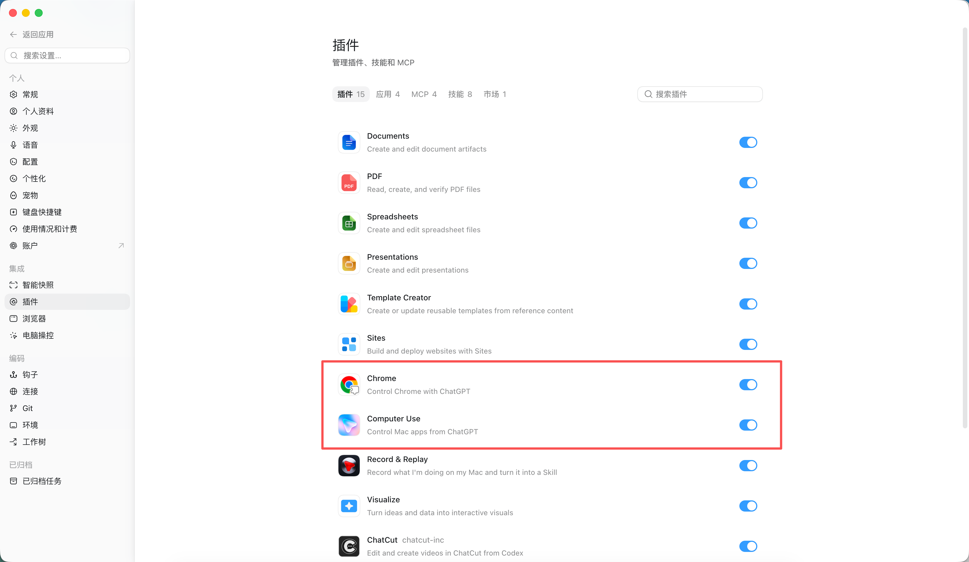
图片展示了ChatGPT插件中“Computer Use”和“Chrome”插件的开关状态。其中，“Computer Use”和“Chrome”两个插件的开关均处于开启状态，被红色框线突出显示。该图片与上下文紧密相关，上下文提到如果CLI和MCP都不可用，Agent可以通过浏览器操作或computer use插件操作网页，此图直观呈现了computer use插件的开启情况，辅助说明其在Agent操作网页时的应用。

二、搭建Agent员工前的准备工作：先下一大堆你日后肯定会用上的工具

先自行解决网络，然后下载一下Codex
初次打开Codex建议安装这俩插件，浏览器建议就用谷歌浏览器并设为默认浏览器
然后打开完全访问权限，日常模型我喜欢用1.5倍速的 GPT5.6 Sol 极高
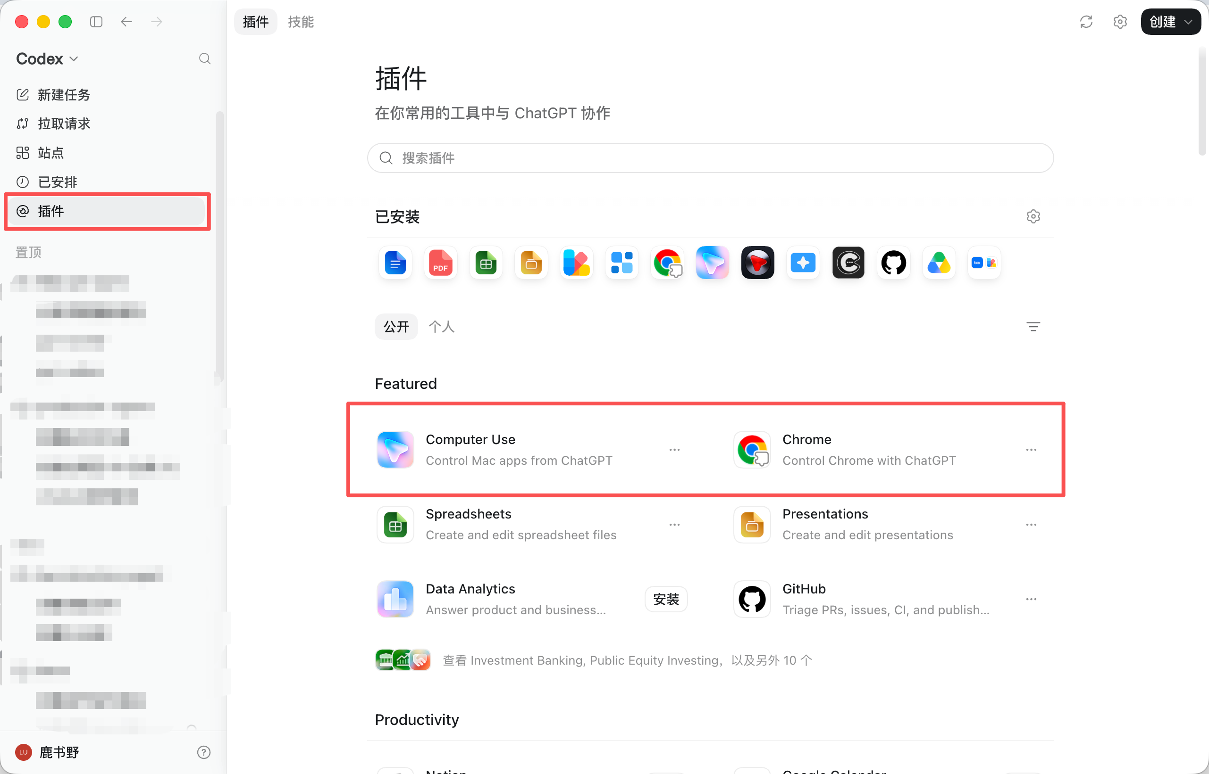
图片展示了Codex平台的插件页面。左侧导航栏中“插件”选项被红色框突出显示。右侧页面上方显示“插件”标题，下方有搜索框及已安装插件列表，如“Computer Use”“Chrome”等。页面中部“Featured”部分，以红色框突出显示了“Computer Use”和“Chrome”两个插件，前者可控制Mac应用程序，后者可控制Chrome浏览器，均与ChatGPT协作。该图片与上下文介绍的先自行解决网络，然后下载Codex并安装插件等内容相关，展示了插件安装界面。
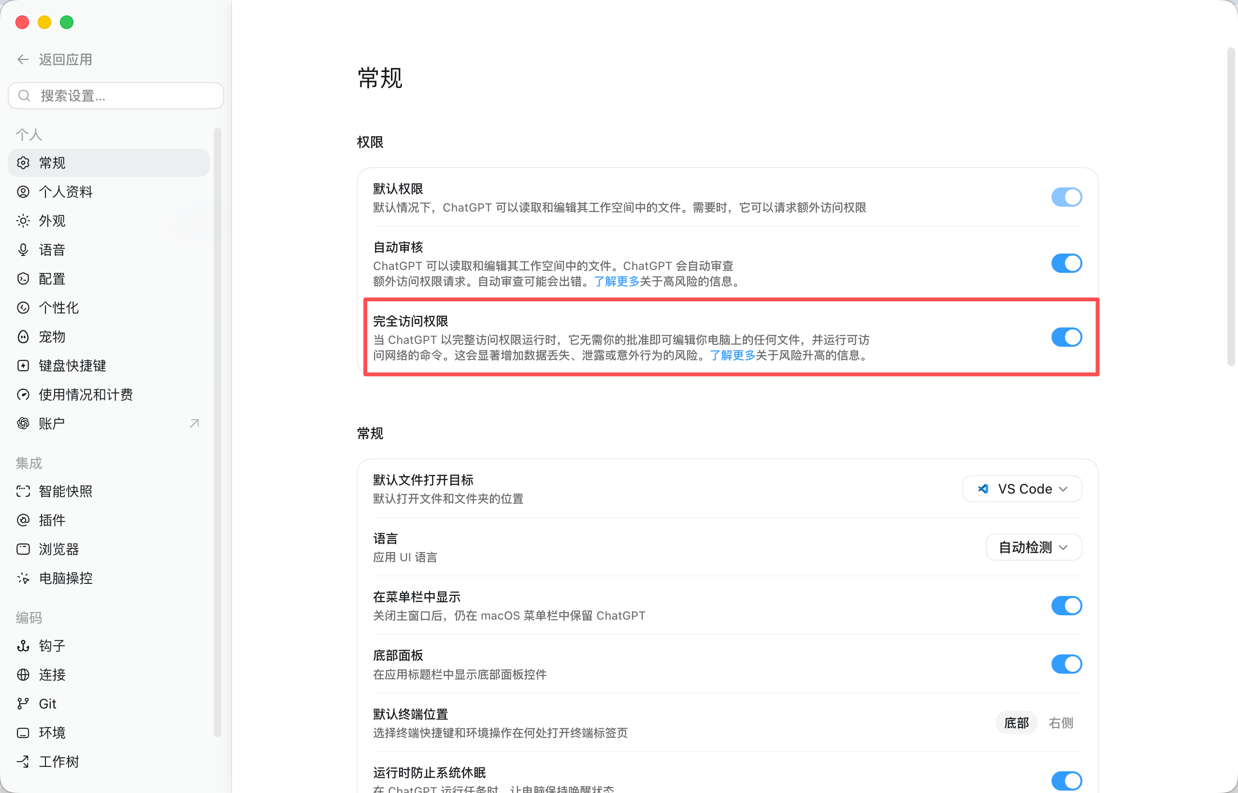
图片展示了ChatGPT的权限设置界面。在“常规”设置下，有“默认权限”“自动审批”“完全访问权限”三个开关，其中“完全访问权限”被红色框突出显示。该图片与上下文紧密相关，上下文提到在搭建Agent员工前需先自行解决网络，下载Codex等工具，此图可能是在介绍在使用这些工具时，ChatGPT权限设置中需开启“完全访问权限”这一操作步骤，以确保工具正常运行。

然后看看下面要用到的，新建一个不带项目的对话，缺啥就让 Codex下载啥
工具 | 作用
Codex | 主要干活的
GitHub Desktop | 出现问题时能追溯、比较和回退
Obsidian | 让产物能够检索、链接和长期复用
Hermes | 也是执行的agent
飞书 | 作为业务的目视化看板+控制台
VS Code + Claude Code（插件） | 配合obsidian写文案，目前GPT写的有点一坨
可以用下面这些提示词，提示词不必一字不差，口喷就行。
Plain Text 帮我下载并安装 GitHub 移动端
Plain Text 帮我下载一个 Obsidian 并安装，它是一个知识库的软件
Hermes先不着急下载，等第四部分会教你使用
Plain Text 帮我下载一个vs code并修改变成中文版，并装一下cc插件

接下来开始搭建第一个 AI Agent 员工吧！

我们这里以“批量输入B站对标链接获取字幕并拆开录入obsidian库”为例

三、如何把日常业务做成 一个 Agent （核心）

Agent 制作八步法（最初从包子老师那里学的六步法，自己改动了一些）
步骤 | 发生了什么 | 为什么要做 | 得到的能力
第一步 | 建立项目文件夹和 Git 仓库 | 把所有材料放进同一个可追踪环境 | 可审计、可回退
第二步 | 让 Agent 阅读背景材料 | 先理解业务，再讨论方案 | 减少错误假设
第三步 | 交代目标并研究实现方式 | 先验证渠道与技术可行性 | 形成可执行方案
第四步 | 跑通一条最小闭环 | 用真实结果发现隐藏要求 | 得到 MVP
第五步 | 接入飞书任务控制台 | 团队协作与批量执行 | 团队协作与批量执行
第六步 | 建立规范、Skill 和验证器 | 把对话中的共识沉淀下来 | 流程可复用
第七步 | 在当前对话执行真实任务 | 验证完整生产链路 | 发现流程缺口
第八步 | 新开对话再执行一条任务 | 验证能力不依赖聊天记忆 | 证明 Agent 可以重新上岗

第一步：建立项目文件夹和 Git 仓库
1、先新建一个独立项目文件夹，再让 Codex 打开这个文件夹作为项目。
文件夹名称尽量简短、清晰，避免使用含义不明的临时名称，建议使用英文字母。
可以把与业务有关的原始材料复制一份放入项目，原件仍保留在原位置。
2、随后让Codex在项目中创建 Git 仓库。
Plain Text 使用 GitHub Desktop 在本项目里创建 Git 仓库。
Git 会记录文件的新增、修改和删除，GitHub Desktop 则把这些变化用图形界面展示出来。
Agent 会创建和修改大量文件，如果没有版本记录，我们很难区分哪些是原始材料、哪些是新产物，也很难安全地撤销一次错误修改。
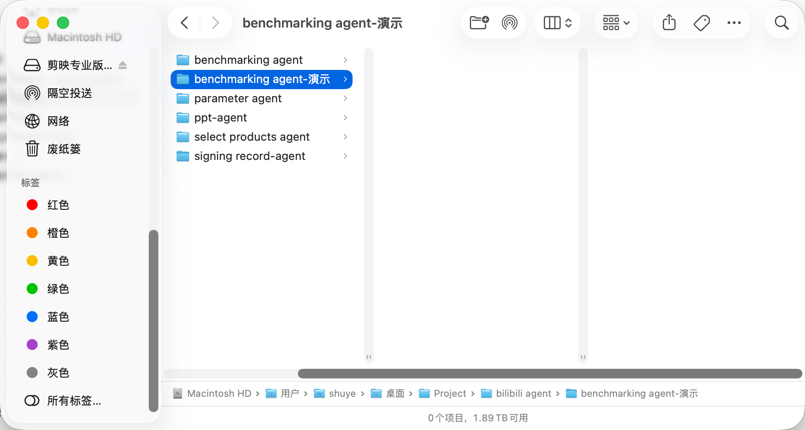 电脑上新建一个空白文件夹
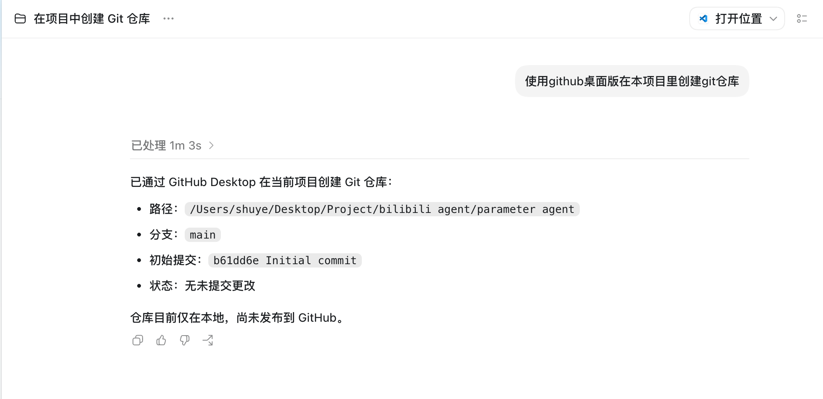
项目已经成为本地 Git 仓库
3、如果有一些项目相关的材料，可以在项目文件夹里新建一个文件夹，然后把材料复制一份进去
这里大家如果要尝试我们的示例的话，可以新建一个文件夹，把这个解压到里面
字幕处理(1).zip

第二步：交代背景，让 Codex 知道上下文
在要求 Agent 开始修改之前，先让它阅读项目文件、已有文档、示例产物以及必要的图片。此时强调“先不要做”，目的是把观察和执行分开。
Plain Text 先什么都不要做，读一下我们的项目里的全部文件，如果有文档、PDF或PPT等材料的话，要读一下这里面的全部文字和图片。
Plain Text 先什么都不要做，阅读下面这些链接，要读一下这里面的全部文字和图片。 【链接 1】 【链接 2】
对于我们的案例，我们可以这样
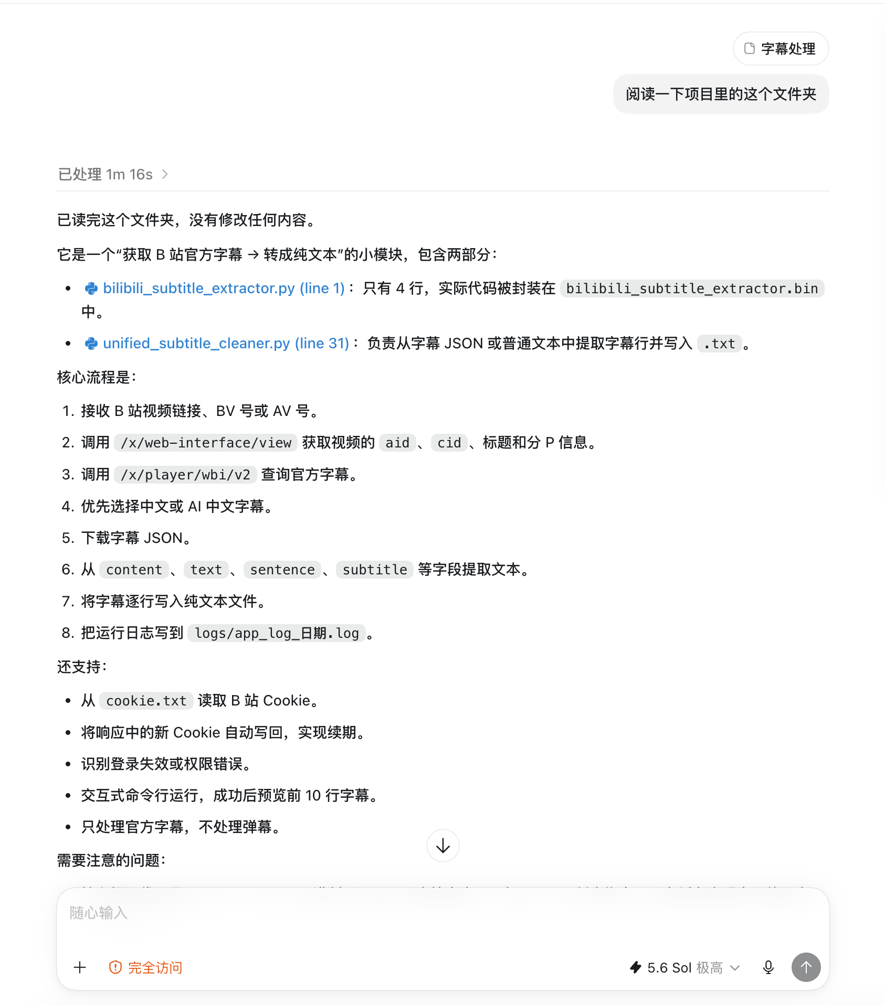
图片展示的是一个AI Agent的界面，上方显示“字幕处理”，并有“阅读一下项目里的这个文件夹”提示。界面中说明已处理1m16s，且已读完该文件夹，没有修改任何内容。该文件夹是一个“获取B站视频字幕→转成纯文本”的小模块，包含两部分：bilibili_subtitle_extractor.py和unified_subtitle_cleaner.py。核心流程包括接收B站视频链接、BV号或AV号等步骤，还列出了支持和需要注意的问题。此图与上下文介绍的将日常业务做成AI Agent的步骤相关，是第一步建立项目文件夹和Git仓库后，对文件夹内容的展示。
Plain Text 先什么都不要做，读一下我们的项目里的全部文件，看看他是干啥的

第三步：交代目标，让 Codex 先研究实现方案
Plain Text 先不要写代码。 我想实现：输入一个 B 站视频链接，获取视频信息和字幕，然后整理字幕，创建一个obsidian知识库，放进去。 你可以去github上搜索高分的项目和skills来帮助生产,你仔细研究后，先和我讨论，等我确认后再写代码
一般先说一下自己的spec，说一下自己的业务流程，然后问问他能不能实现，技术路径是什么
我这个案例里给大家源码了，可以直接用我的去跑下一步，
或者你也可以从0开始，先让他研究，他会给你一个方案，
如果是这样的话就可以问问他还需要什么信息，能不能跑最小MVP，然后执行
Plain Text 你认为现在是否达到了最小闭环的开工条件? 如果可以，先出抓取这个链接的字幕【链接】

第四步：跑通最小 MVP
这一步要跑通单例，跑通最小MVP，过程中边跑通边约定你想要的标准

先把一件事做对，再让 Agent 重复做对
回到我们案例，他是需要你提供cookie的，给他一下，要是不知道cookie如何获取，问 Codex 就行
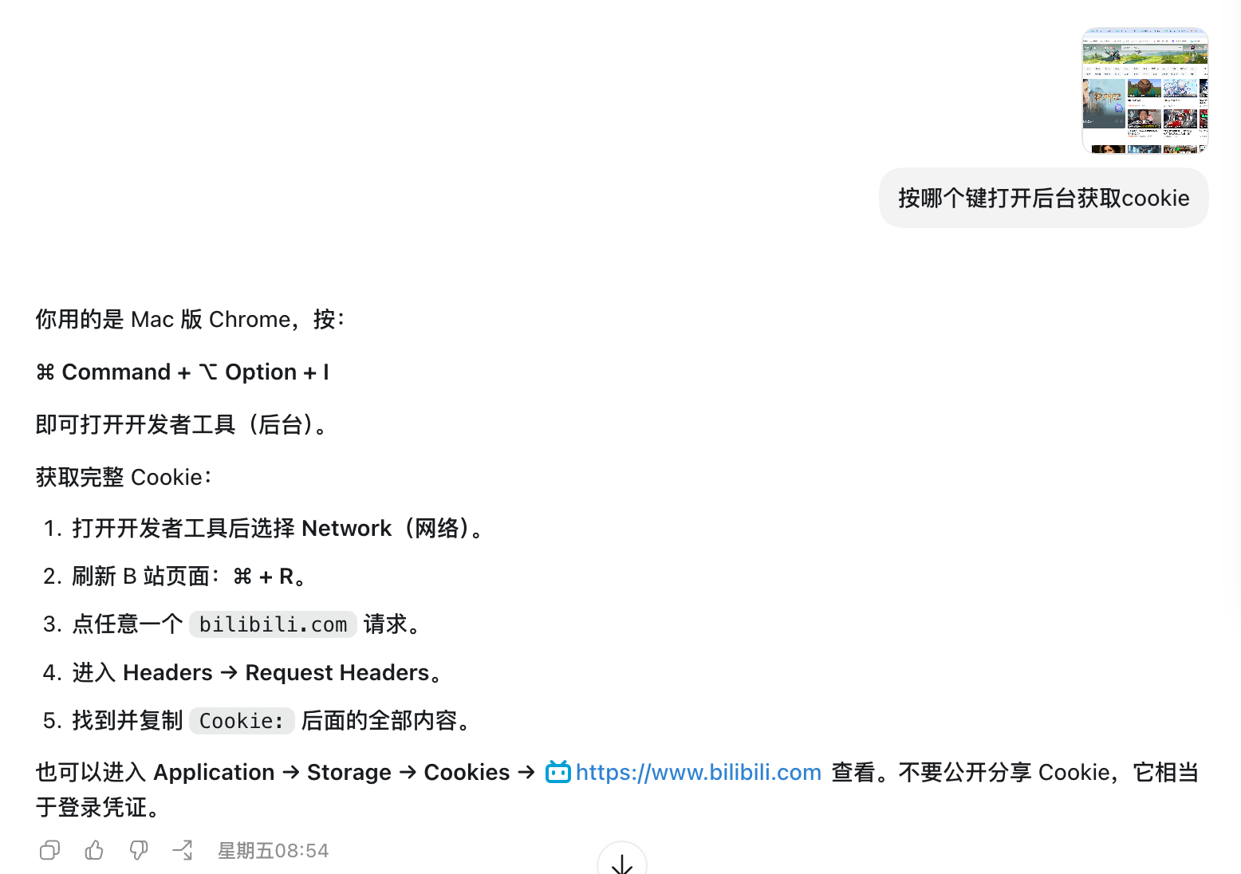
图片展示了如何在Mac版Chrome浏览器中获取B站后台的cookie。左侧文字说明按Command + Option + I打开开发者工具，再选择Network，刷新B站页面后，点任意一个bilibili.com请求，进入Headers → Request Headers，找到并复制Cookie后面的全部内容。右侧是B站后台界面，上方有“按哪个键打开后台获取cookie”的提示。该图片与文档中获取B站后台cookie以完成最小MVP流程的内容相关，是获取cookie操作的指引。
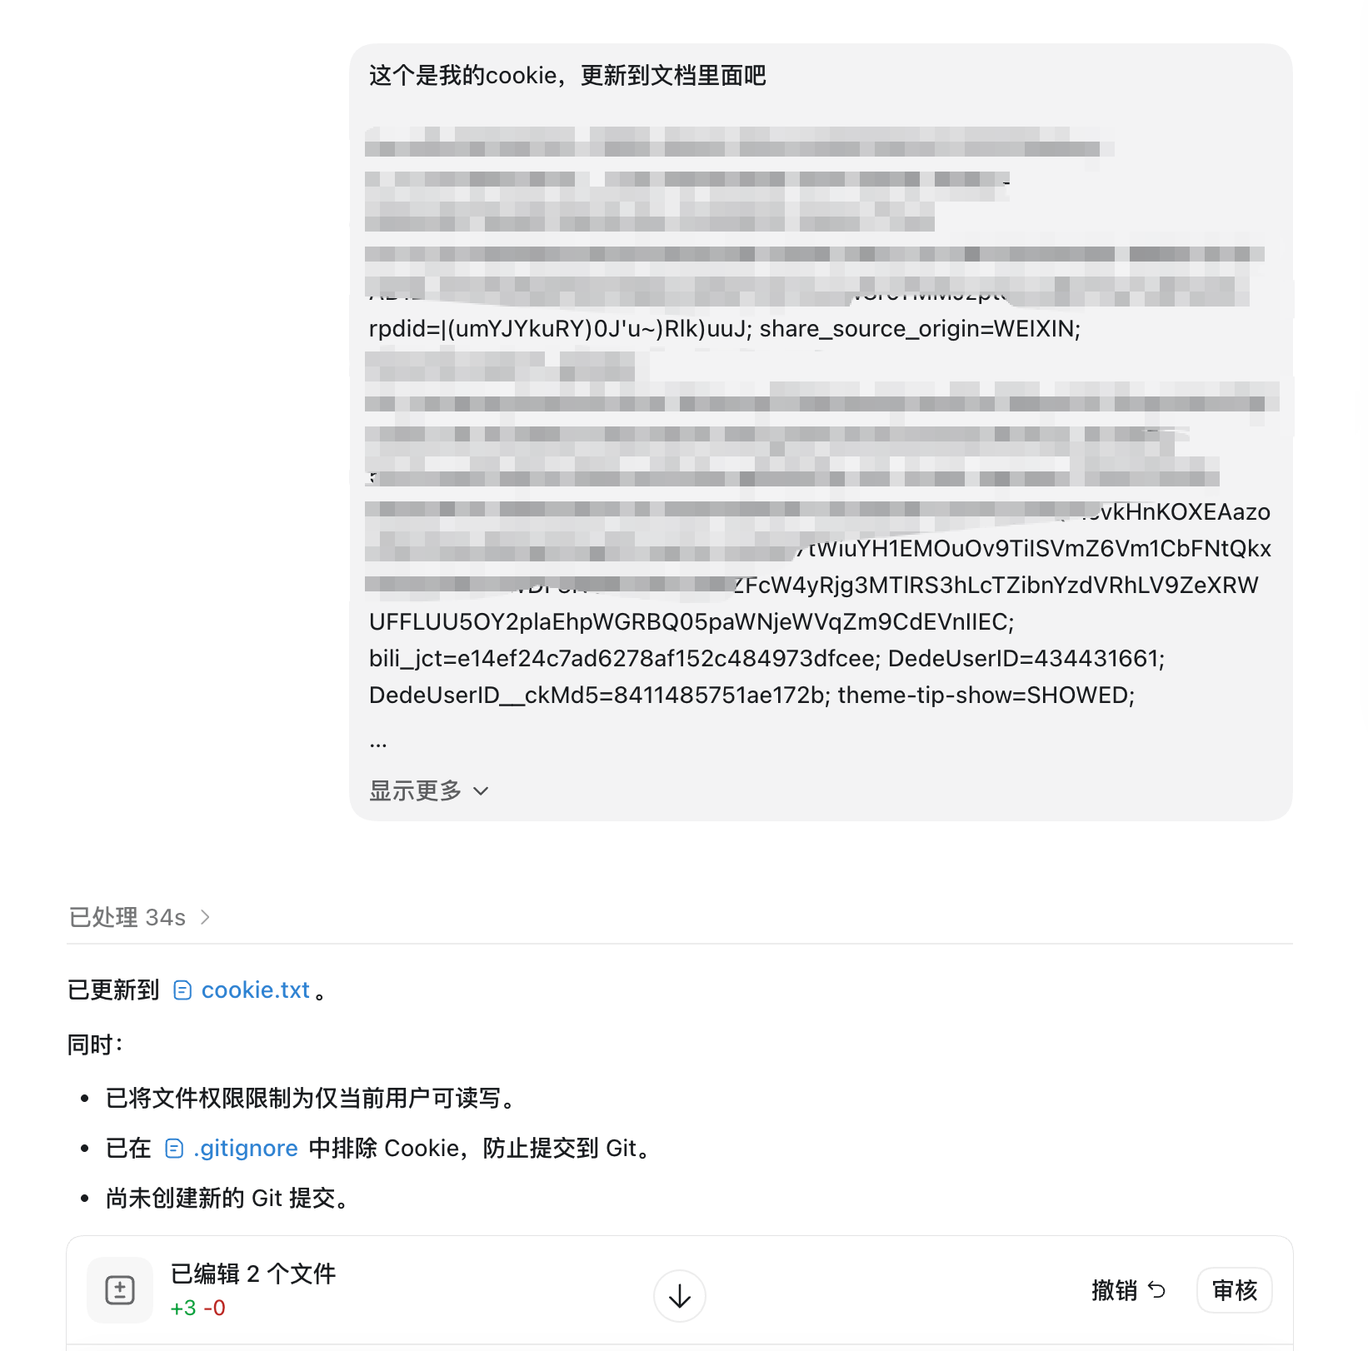
图片展示了在GitHub上更新文件的操作界面。上方显示“这个是我的cookie，更新到文档里面吧”，并有大量被模糊处理的cookie信息。下方提示“已更新到cookie.txt”，并列出更新操作内容，包括将文件权限限制为仅当前用户可读写、在.gitignore中排除Cookie防止提交到Git等。界面底部有“已编辑2个文件”及“撤销”“审核”按钮。该图片与文档中“跑通最小MVP”步骤相关，用于说明在GitHub上更新文件的操作情况。
如果你的流程比较复杂，有多个环节需要定标准，可以一步步来，我这里先走获取字幕，没问题再走整理字幕，我这里希望要原原本本的味道所以我提出了标准，做了第一版并验收，大家也可以点开“已处理”，观察AI是怎么思考和处理的，如果有问题可以及时来进行纠偏
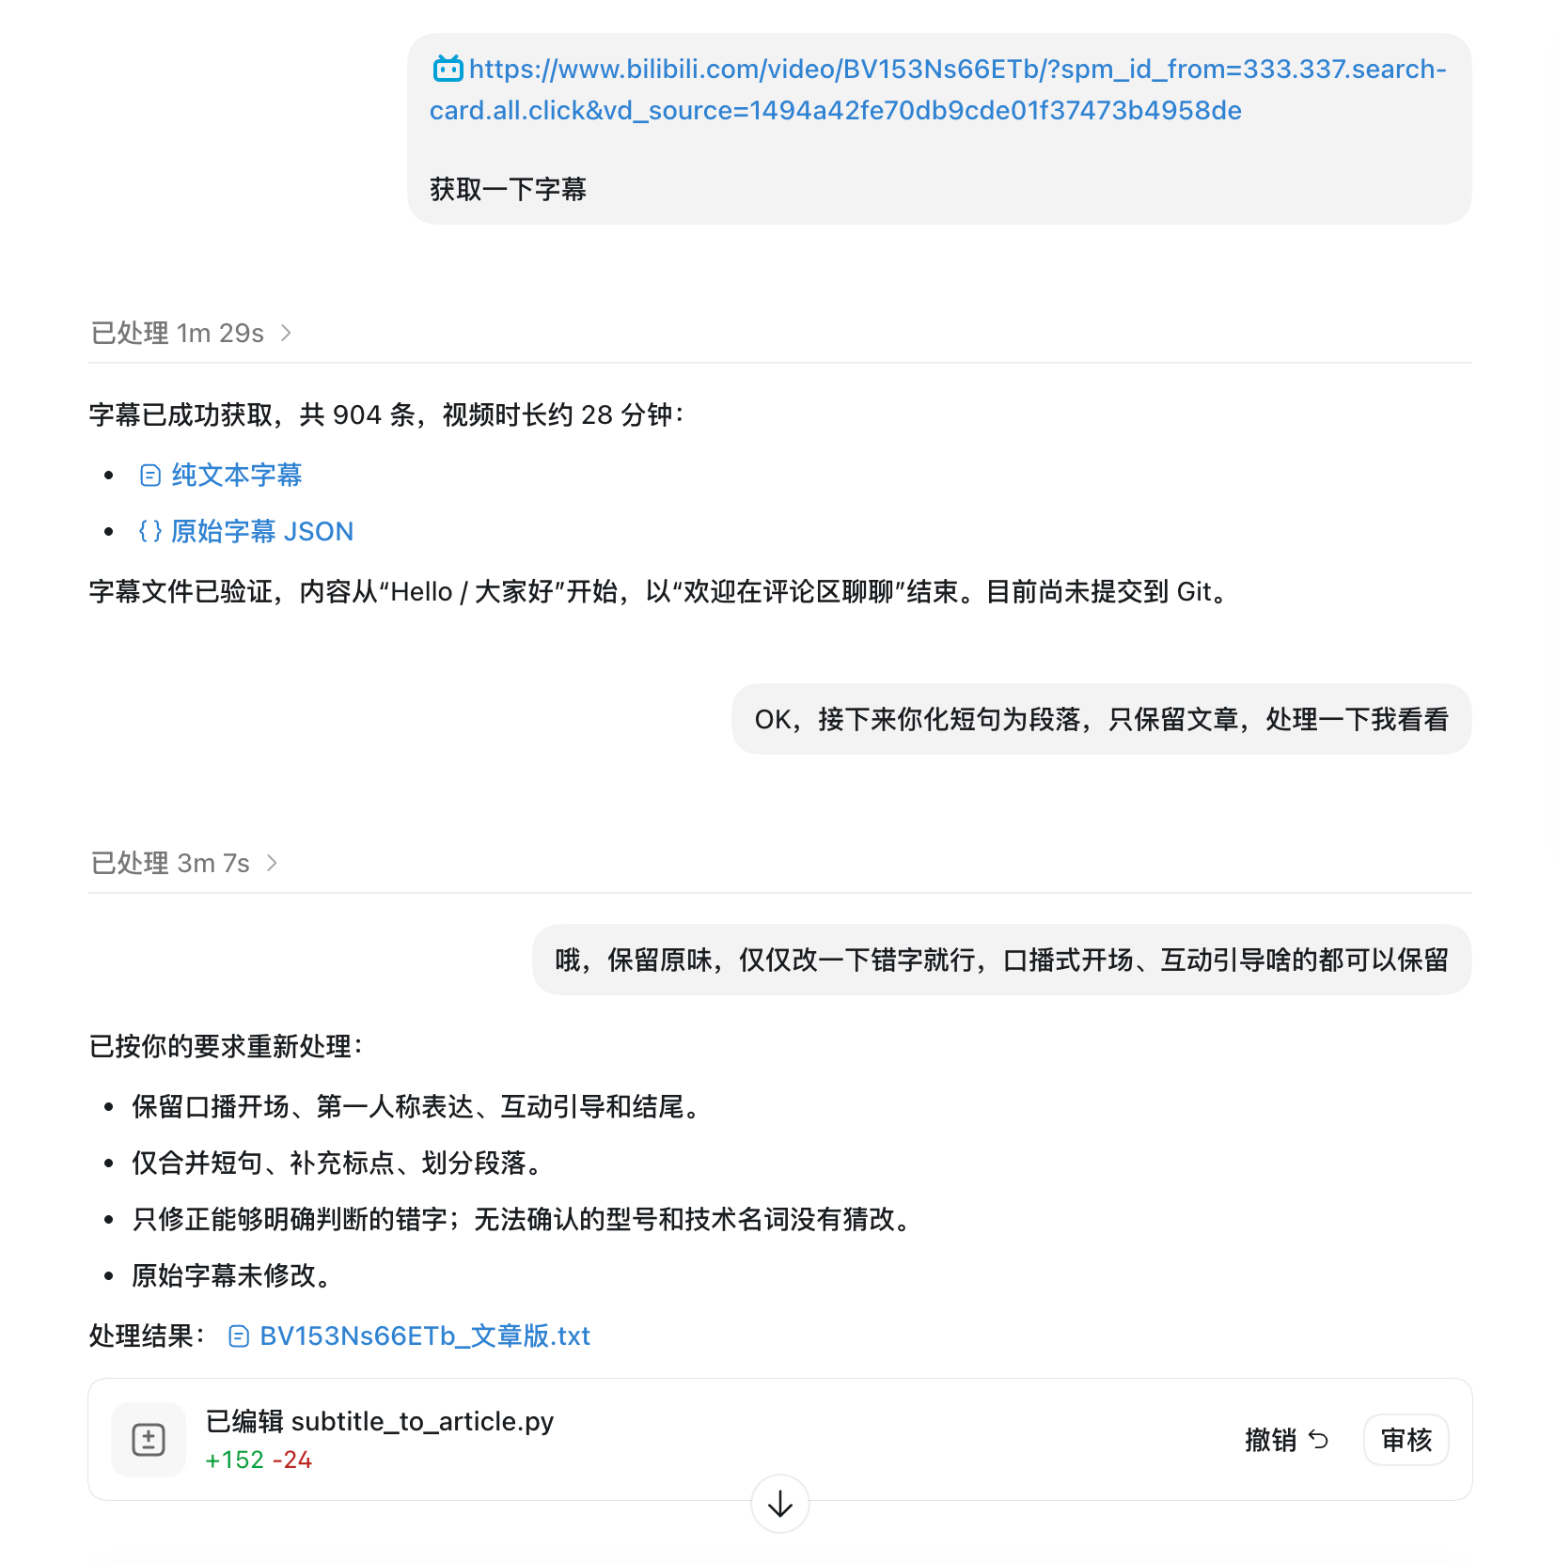
图片展示了AI Agent处理视频字幕的对话界面。上方显示视频链接及“获取一下字幕”按钮，下方是字幕处理结果，字幕文件已验证，内容从“Hello / 大家好”开始，以“欢迎在评论区聊聊”结束。处理结果为“已编辑subtitle_to_article.py”，并有“+152 -24”字样。下方还有“OK，接下来你改短句为段落，只保留文章，处理一下我看看”等指令及“审核”按钮。该图片与上下文介绍的AI Agent处理视频字幕的最小MVP流程相关，展示了处理过程及结果。
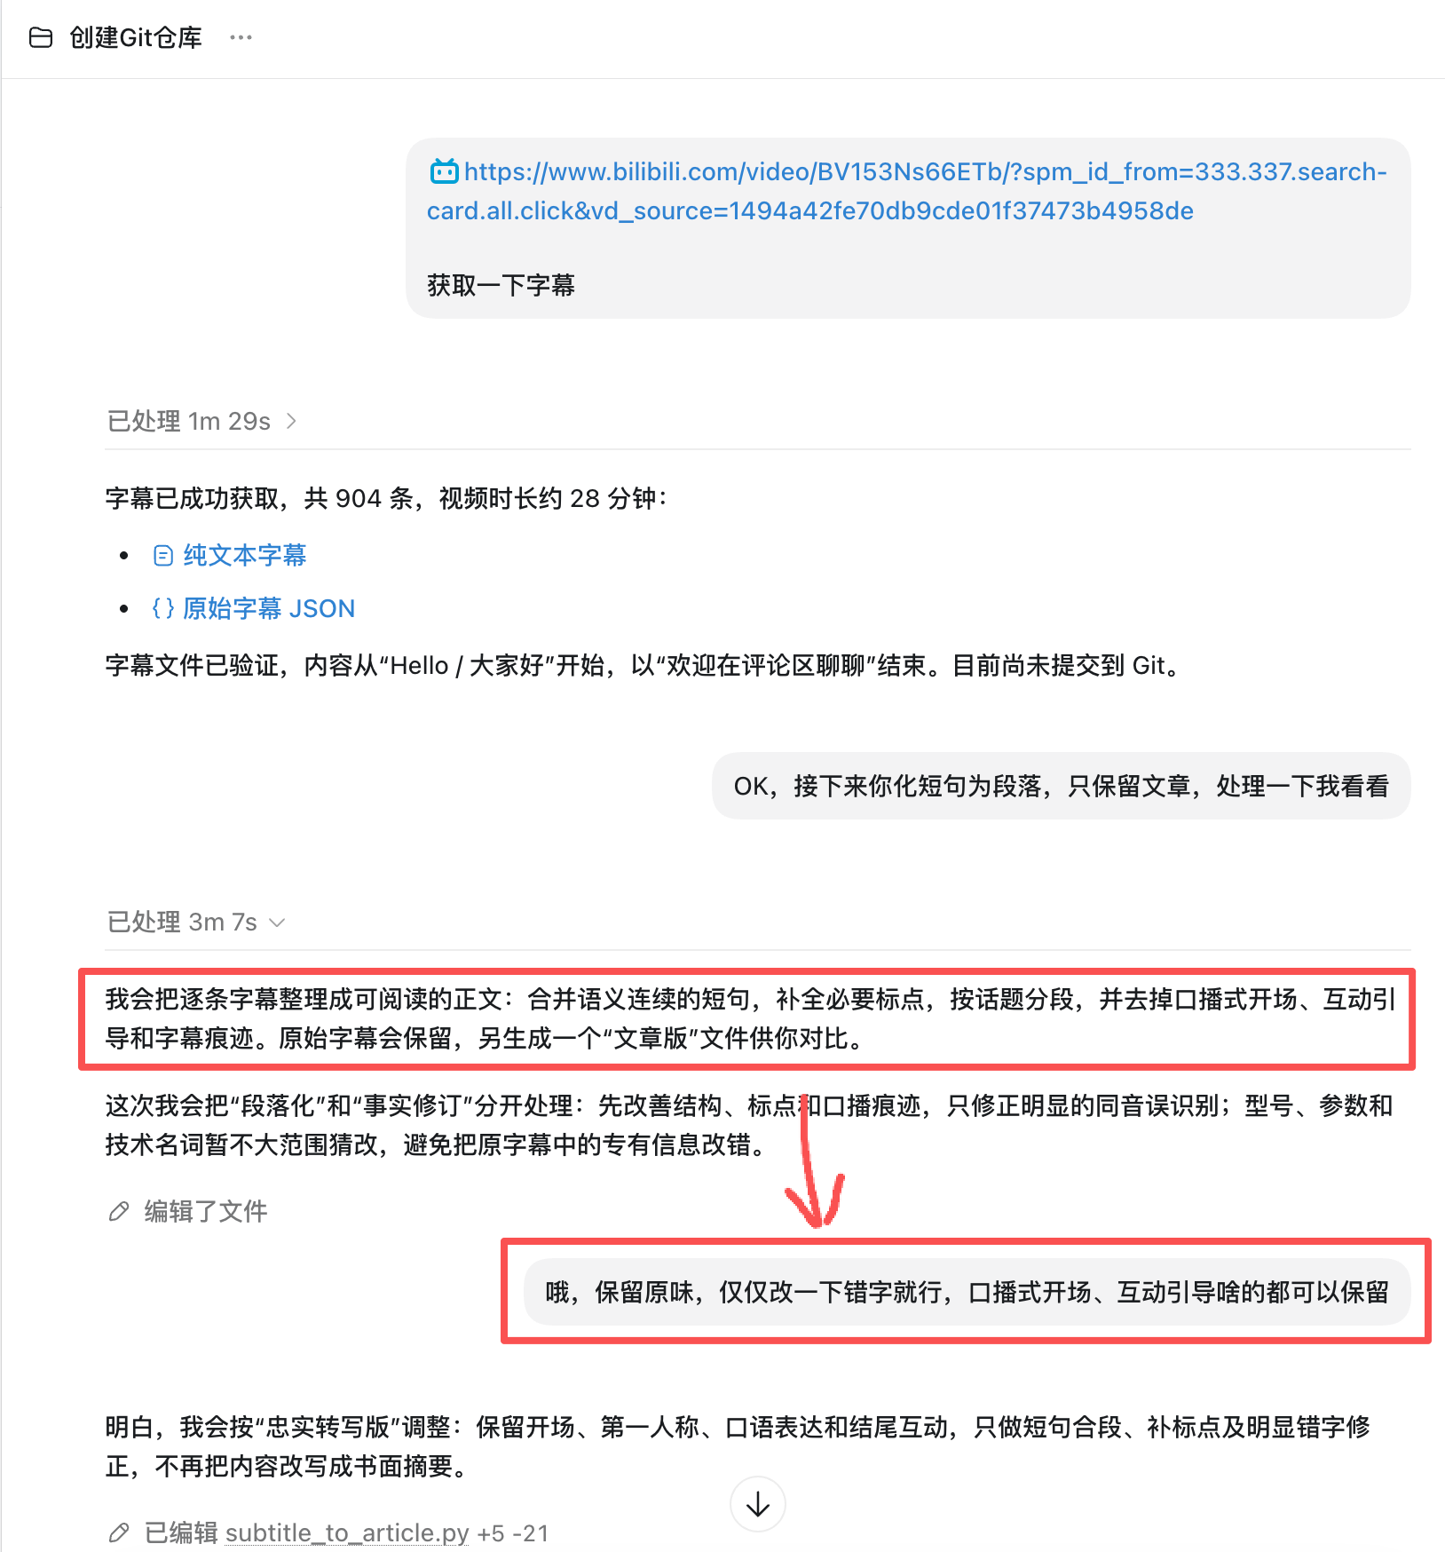
图片展示了AI Agent处理字幕的对话界面。上方是视频链接及获取字幕的指令，下方是AI处理结果，字幕已成功获取904条，视频时长约28分钟。AI提出将逐条字幕整理成可读正文、合并语义连续的短句、补全必要标点、按话题分段、去掉口播式开场、互动引导和字幕模版等要求。下方还有AI编辑文件的记录，强调保留原味，仅改错字，口播式开场、互动引导等可保留。该图片与上下文介绍的AI Agent处理字幕的流程及要求相关。
下一步就是录入知识库了，同理说一下要求，让他执行下一步，这里我以一个例子，告诉他了我的需求和标准
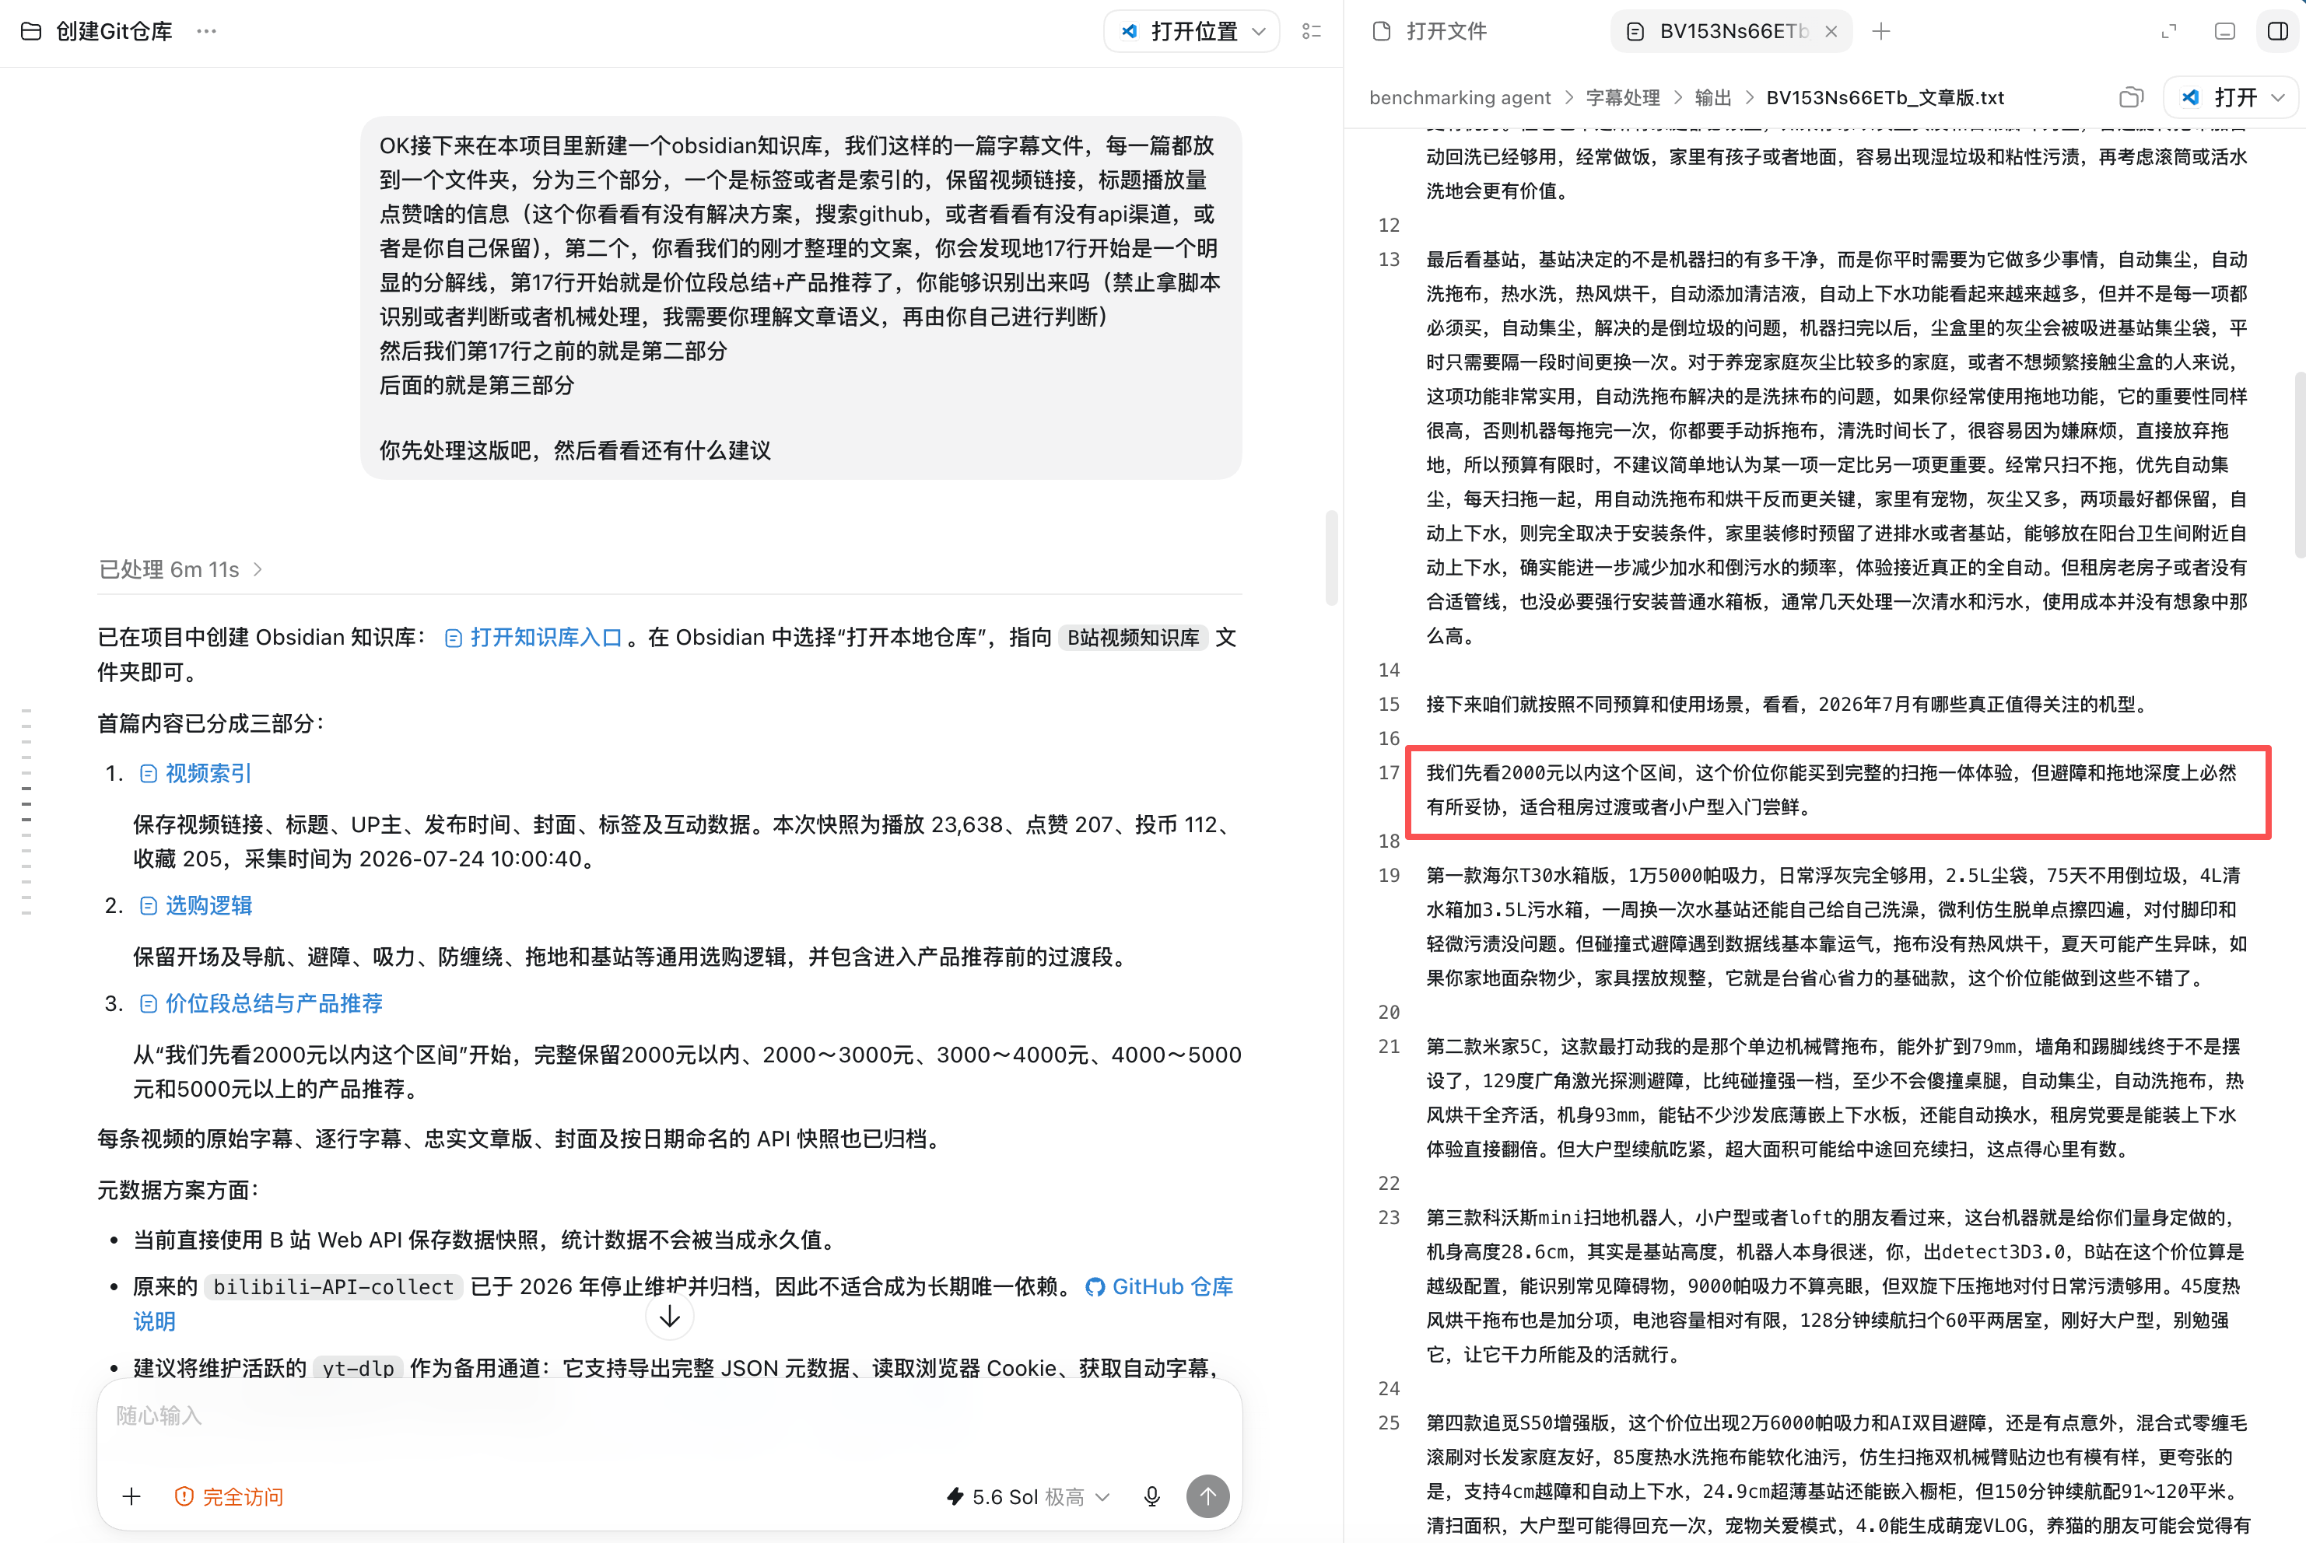
图片展示了创建GitHub仓库的最小MVP流程相关内容。左侧是流程步骤，包括打开知识库、打开Web API、获取cookie等。右侧是流程说明，提到OKR是项目里程碑里一个Probabilistic知识库，需提供文字文件，每条都对应一个文档，还介绍了流程中涉及的API、Web API等。图片与上下文紧密相关，是对“跑通最小MVP”步骤中创建GitHub仓库流程的详细说明，帮助理解如何操作。
这里的命名，我按照自己平时的语言习惯做了调整，然后我们的整个最小MVP流程就结束了。
一开始，我并没有搭建一个层级复杂的知识库。因为我更倾向于先积累一定量的数据，再结合实际需求，逐步设计和完善知识库的结构。
从本质上来说，知识库就是一个用于结构化存储上下文信息的文件夹。
我不太建议大家直接 1:1 复刻别人的知识库，但可以参考其中的基本框架，再根据自己的使用习惯和实际需求，搭建真正适合自己的知识库。
创建知识库没有绝对的对错，只要它能够按照你的需求稳定运行，并帮助你解决问题，就是一个合适的知识库。
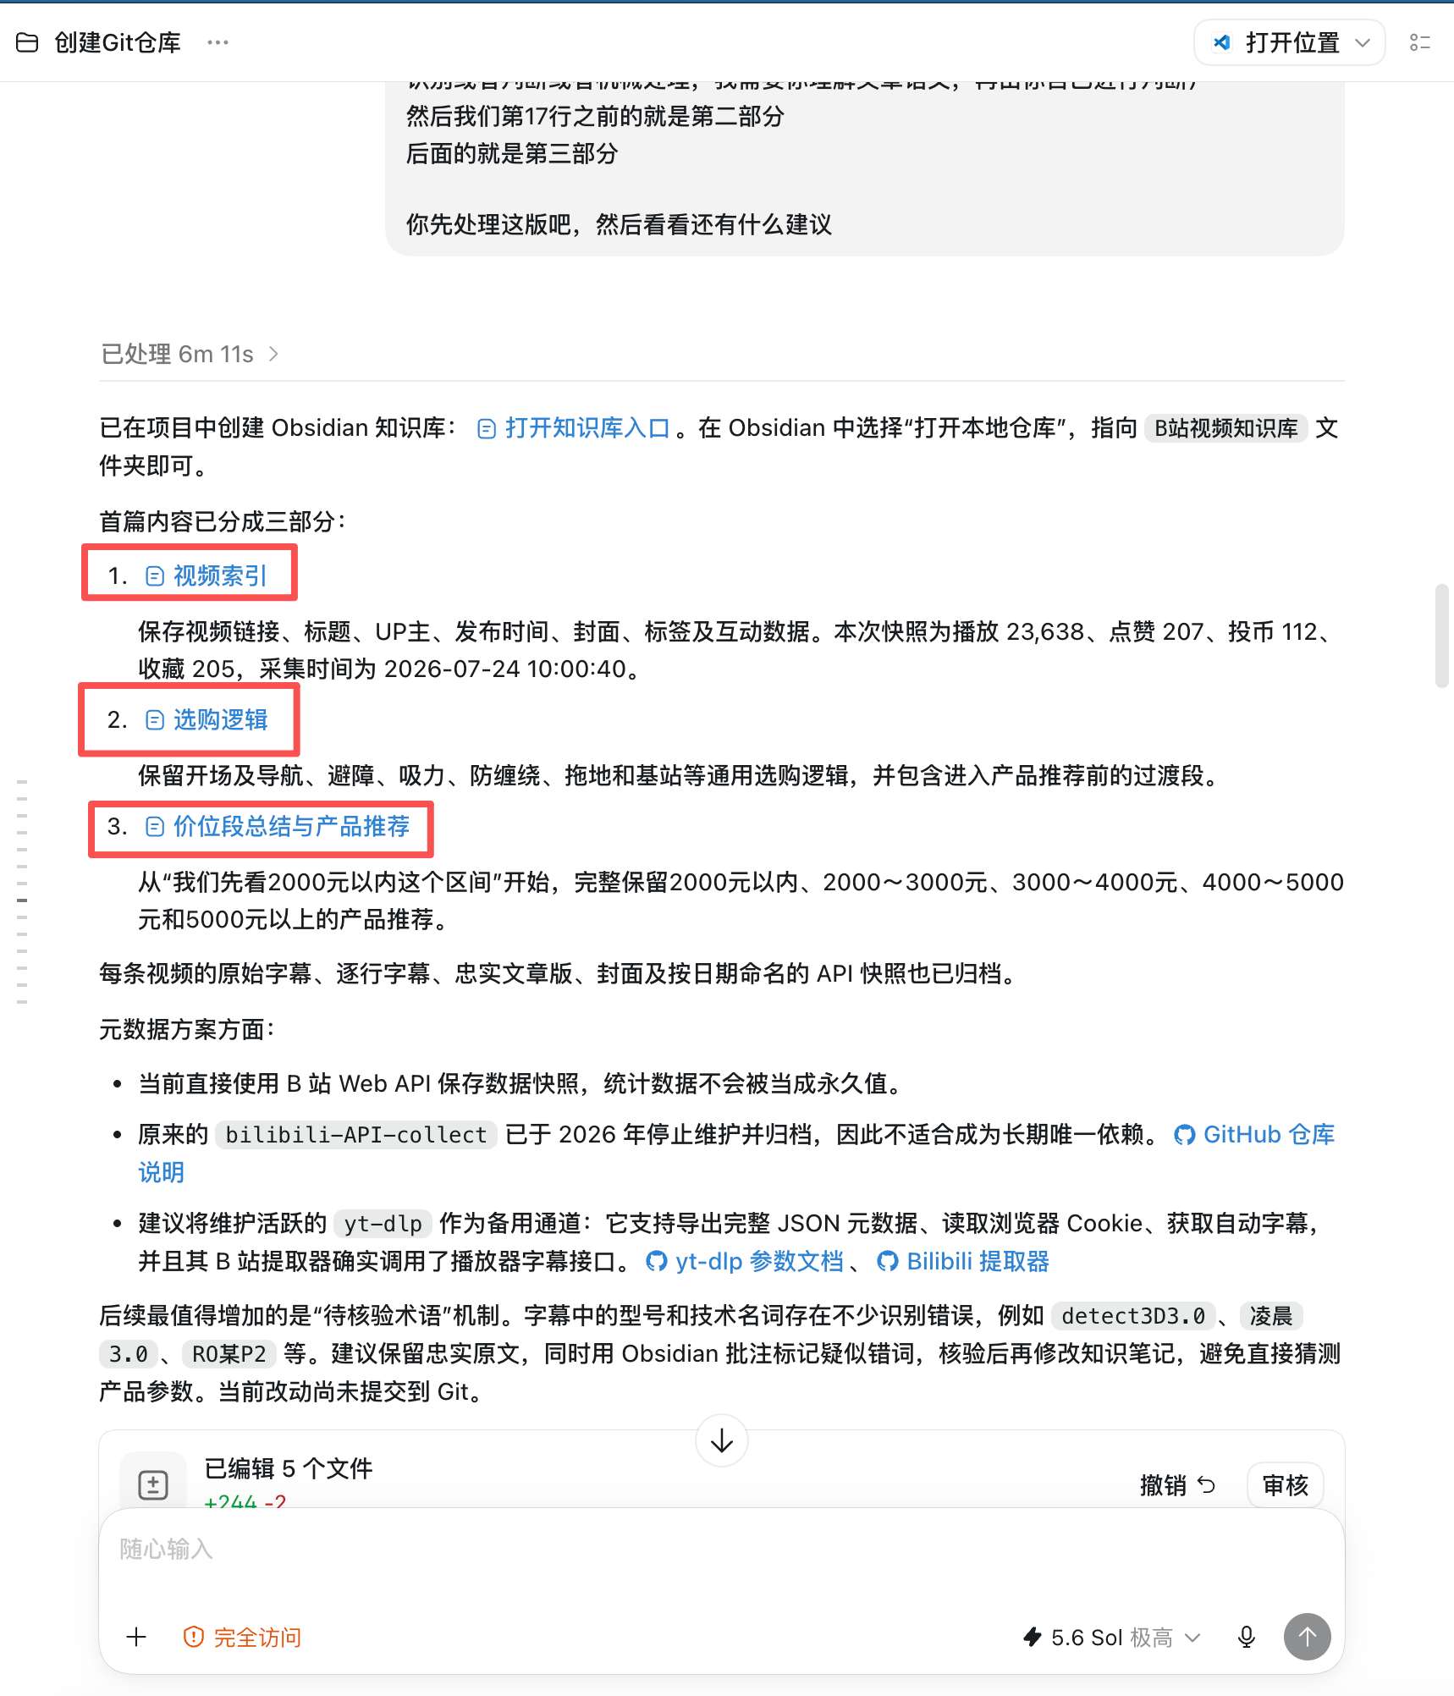
图片展示了在Git仓库中创建知识库的界面。界面中列出了已编辑的5个文件，包括视频索引、视频链接、元数据总表与产品推荐等。其中，视频索引文件被红色框突出显示。该图片与上下文紧密相关，上下文在介绍如何把日常业务做成一个Agent，提到知识库是用于结构化存储上下文信息的文件夹，此图直观呈现了知识库在Git仓库中的具体文件构成，帮助理解知识库的结构。
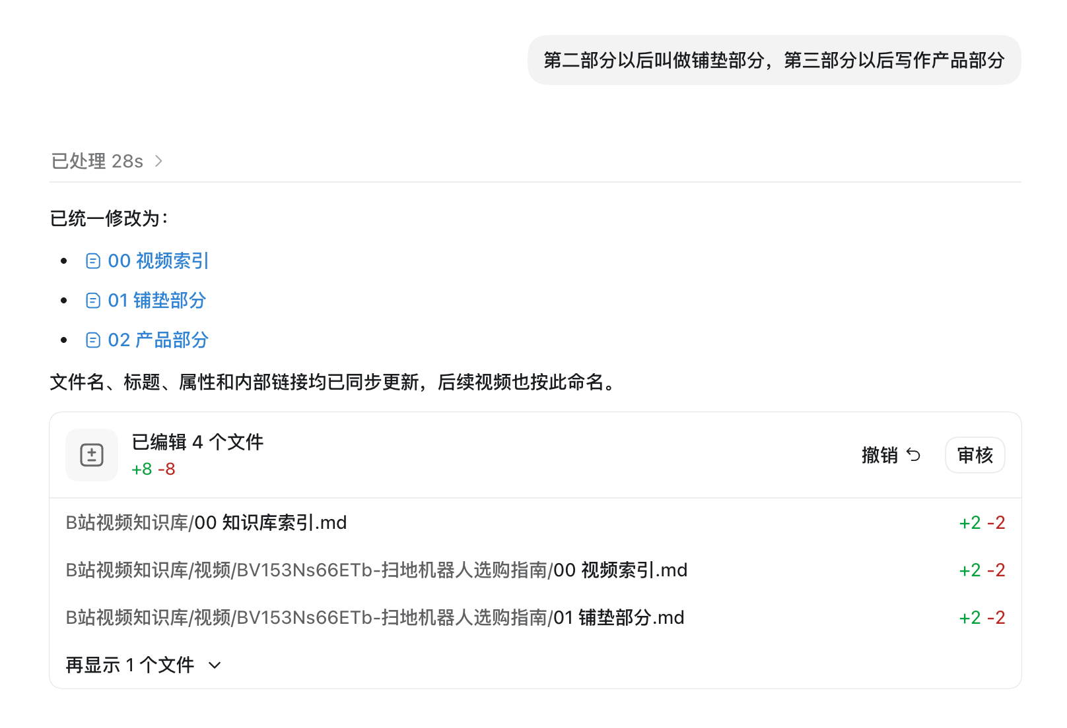
图片展示的是B站视频知识库的文件修改情况。已处理28秒，已统一修改为“00视频索引”“01铺垫部分”“02产品部分”，文件名、标题、属性和内部链接均已同步更新，后续视频也按此命名。图片下方列出已编辑的4个文件，包括B站视频知识库/00知识库索引.md、B站视频知识库/视频/BV153Ns66ETb - 扫地机器人选购指南/00视频索引.md、B站视频知识库/视频/BV153Ns66ETb - 扫地机器人选购指南/01铺垫部分.md等，每个文件右侧显示修改和删除的文件数量。该图片与上文提到的创建知识库及文件命名等内容相关。

第五步：用飞书建立任务控制台（拓展）
演示控制台：B 站字幕知识库任务控制台。
飞书负责“派什么活、现在是什么状态”，Agent 负责“领取任务并把活干完”。
两者分开后，业务人员不必进入代码目录，也不必为每条任务重新编写长提示词。
任务开始具备排队、查看、失败反馈和复盘能力。今后还可以用于多人协作。
并且你可以以后做新的 Agent ，让他批量执行完填入这个表，然后再让我们这个 Agent 继续执行，就可以通过多个 Agent 串联起你的业务流程了。
连接到飞书之后，你可以设置定时，让他定时扫描工作台，看看有没有新的任务，如果有就执行，就不用反复聊对话框了
哦对了，安装飞书CLI 就可以畅通无阻的让 Codex 在飞书里干活了，没安装的需要安装一下
Plain Text 请帮我安装飞书 CLI 工具，并安装所有相关的飞书 Skills： 第一步：npm install -g @larksuite/cli 第二步：npx skills add https://github.com/larksuite/cli -y -g 第三步：lark-cli config init --new 安装完成后告诉我结果。
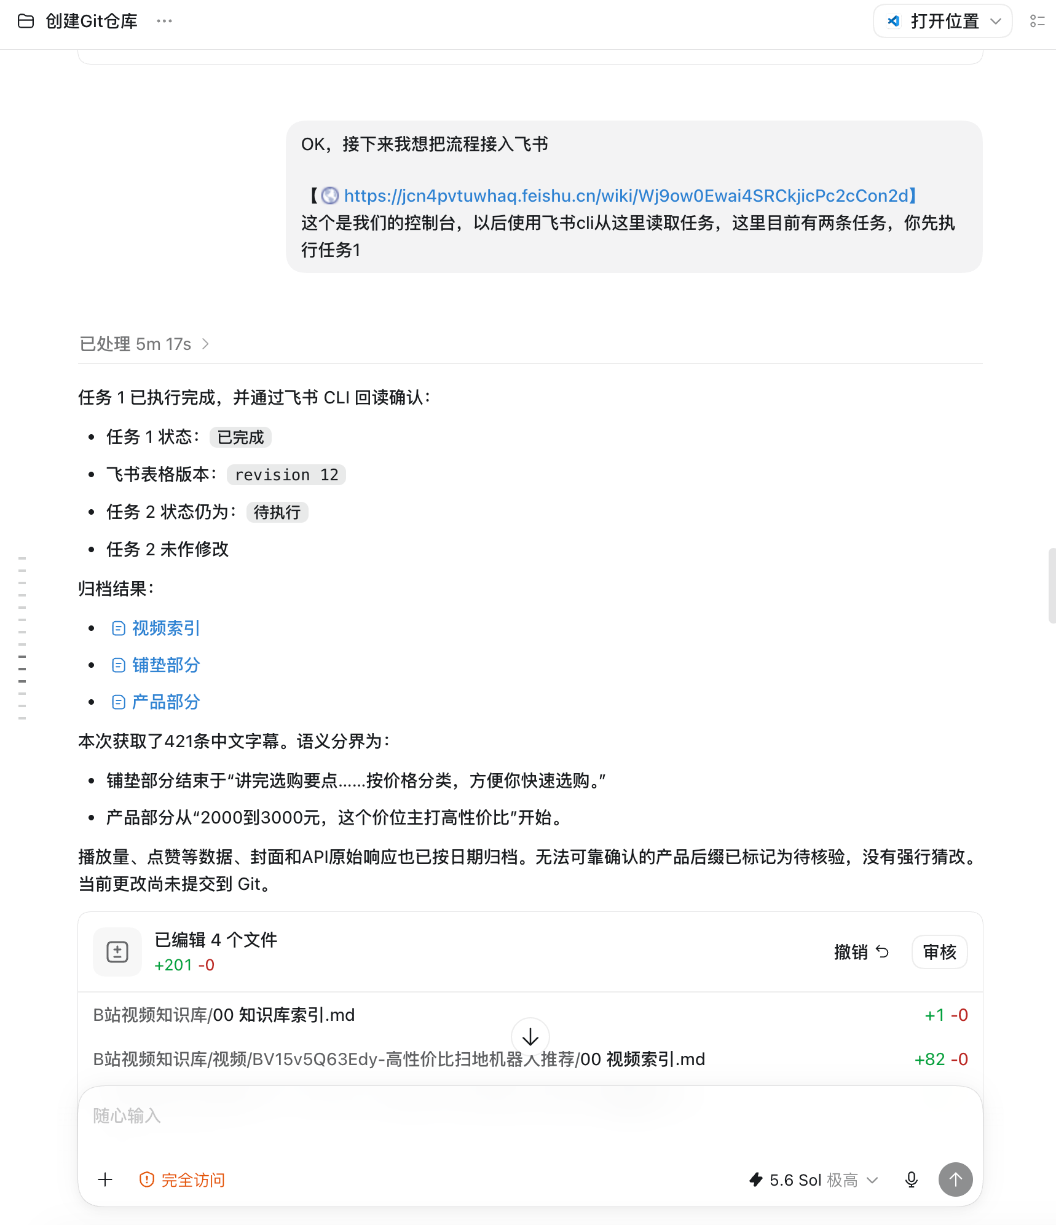
这张飞书相关的界面展示了任务控制台的相关内容，属于业务中配置与飞书联动、搭建Agent任务执行体系的实操界面。界面顶部的弹窗说明提到该控制台使用飞书CLI读取任务，当前有两条任务待执行；中间区域清晰列出了任务执行状态，其中任务1已通过飞书CLI回调确认，任务状态为已完成，任务2仍为待执行状态，同时展示了任务的相关内容、执行结果及文件版本等信息，体现了通过飞书CLI搭建定时执行、多任务流转的AI Agent业务流程的实际效果。
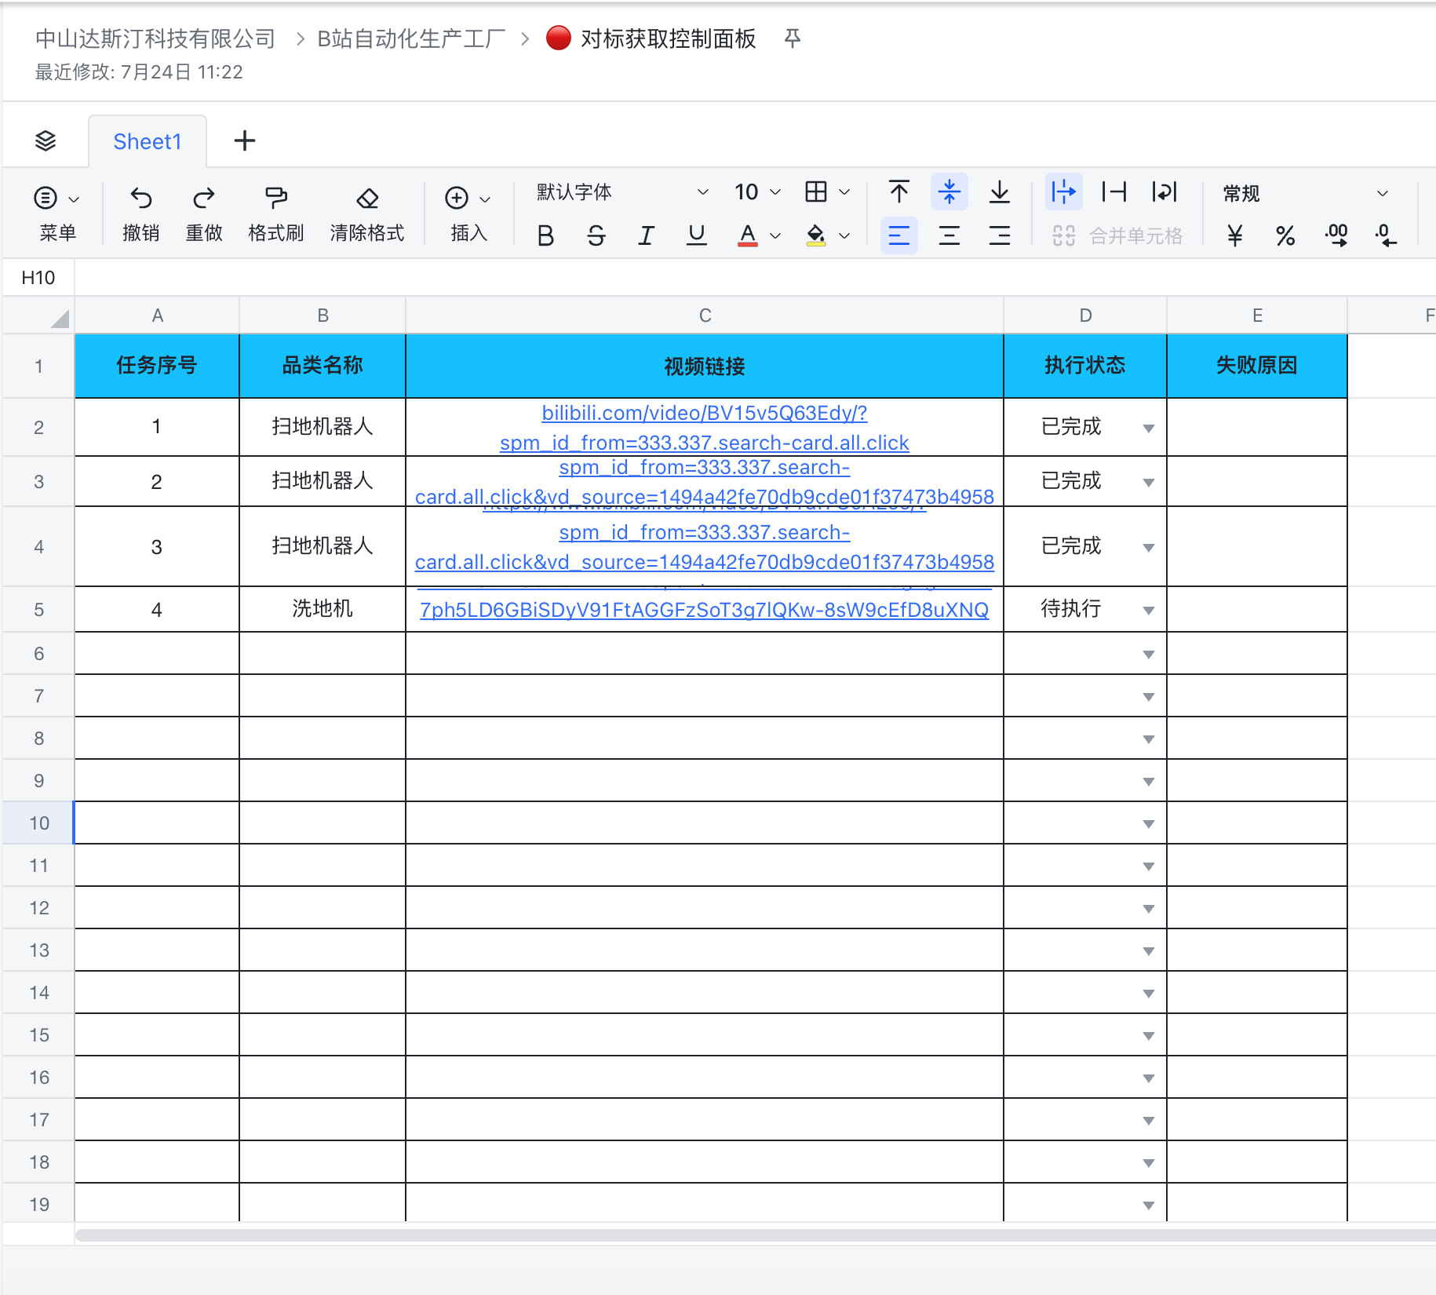
这张图片是飞书表格的界面，属于对标获取控制面板，表头包含任务序号、品类名称、视频链接、执行状态、失败原因等内容。表格中已录入3条扫地机器人相关任务，对应视频链接均指向bilibili相关内容，任务执行状态显示为“已完成”；另有1条洗地机任务，对应视频链接，执行状态为“待执行”，表格下方还留有待补充的空白行。该表格可用于记录业务相关任务，支撑多个Agent串联业务流程的操作。

第六步：固化阶段，制作 AGENTS.md、Skill.md、脚本和验证器
接下来就是稳定生产阶段了，这步开始就做 Agent 了
Plain Text 项目己经完成最小闭环了 ，即将走向稳定生产的阶段，目标是让Agent 来开展生产， 你有哪些建议?有哪些可以沉淀下来的东西?目前的工作流清晰吗，skill需要做吗
在最小闭环跑通后，我们没有继续把对话越写越长，而是把已经确认的业务共识沉淀到项目里。
一般会沉淀这4种类型的文件 AGENTS.md、Skill.md、脚本和验证器
AGENTS.md 保存全项目不可违反的原则；Skill 保存这一类任务的完整操作顺序；脚本负责稳定的数据获取和文件检查；验证器负责兜底。
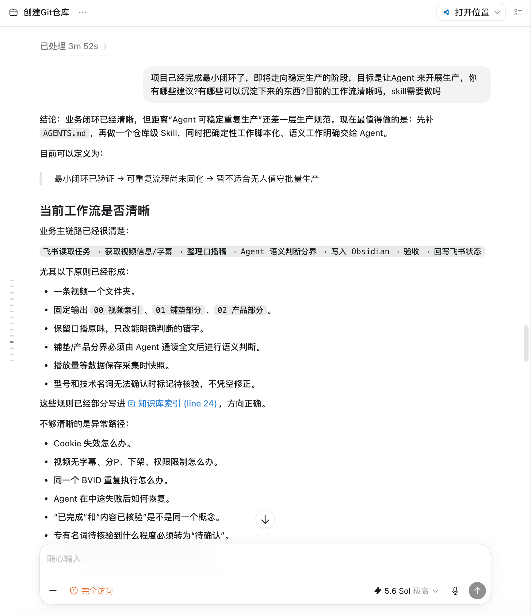
图片展示的是一个关于创建Git仓库的界面。界面顶部显示“创建Git仓库”，并有“打开位置”和“…”按钮。下方有“已处理 3m 62s”提示。中间部分有对话框，内容为关于项目完成最小闭环、走向稳定生产阶段、目标是让Agent来开展生产等建议。底部有“当前工作流是否清晰”等信息，列出了视频文件夹、固定输出、保持口播原味等规则，还提示了不够清晰的异常情况，如Cookie丢失怎么办等。该图片与文档中关于把日常业务做成Agent的内容相关，展示了相关讨论和规则。
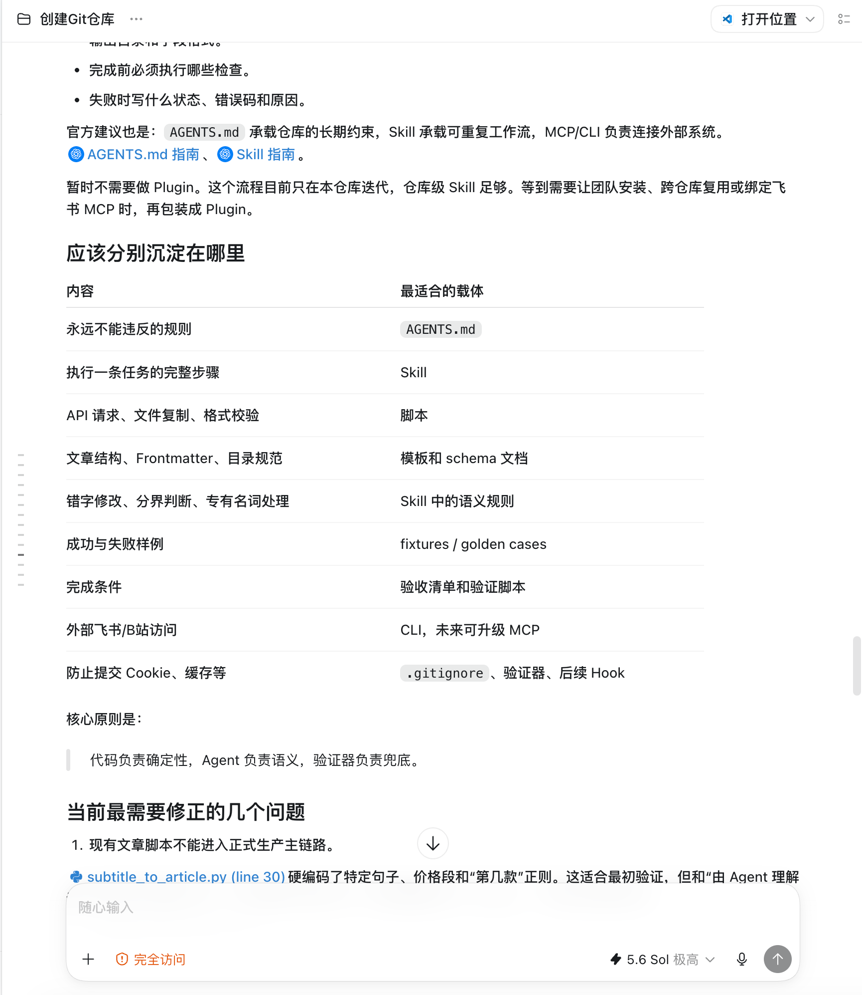
图片展示了创建GitHub仓库时的“创建仓库”页面。页面上方有“创建仓库”标题，下方有“完全免费”提示。中间部分列出仓库名称、描述、选择仓库位置、选择公开或私有、选择代码类型等必填项，还提供了仓库模板选项。底部有“创建仓库”按钮。该图片与文档中“如何把日常业务做成一个Agent（核心）”部分内容相关，可能用于辅助说明在GitHub上创建仓库的操作流程。
注意一点，脚本不能代替AI来判断，脚本只能用于机械执行的工作！
需要语义判断的工作让AI去做而不可以拿脚本硬编码！
为什么不能把语义判断硬编码进脚本？
在最初跑案例时，我们很容易为了尽快得到结果，在脚本里写下一些临时规则：
Plain Text if "我们先看2000元以内这个区间" in line: start_product_section()
这条规则可能刚好适用于当前视频，但换一个视频，作者可能会说：
- “接下来按价格来讲。”
- “下面进入具体产品推荐。”
- “我们先从入门款开始。”
- 或者根本没有明显的过渡句。
如果把某个句子、行号、价格或者“第几款”写死在脚本里，这段代码就只能适配少量样例。
更稳定的做法是：让 Agent 通读全文，根据上下文判断语义边界；脚本只负责保存 Agent 给出的判断结果，并检查产物结构是否完整。
本次演示特别纠正了一个危险设计：不能在脚本里硬编码某个句子、某个价格、某个行号或“第几款”来切分文章。脚本只对确定性负责，Agent 对语义负责，验证器对底线负责。
流程还规定，每次生产的第一步必须静默检查 Cookie。Cookie 缺失或过期时立即停止，不能先读取任务，更不能把 Cookie 输出到日志或归档。只有本地文件全部生成、验证脚本通过、Agent 复核完成后，飞书状态才允许改为“已完成”。
为什么要做。对话里的约定会随上下文消失，硬编码又只能适配一条样例。把规则、工具和验收拆开，才能同时保留确定性和语义能力。
能带来什么。Agent 获得了一份可重复使用的岗位说明书。下次用户只需说“执行任务 2”，Agent 就知道先检查什么、从哪里取任务、怎样归档、何时停止以及什么时候可以回写成功。
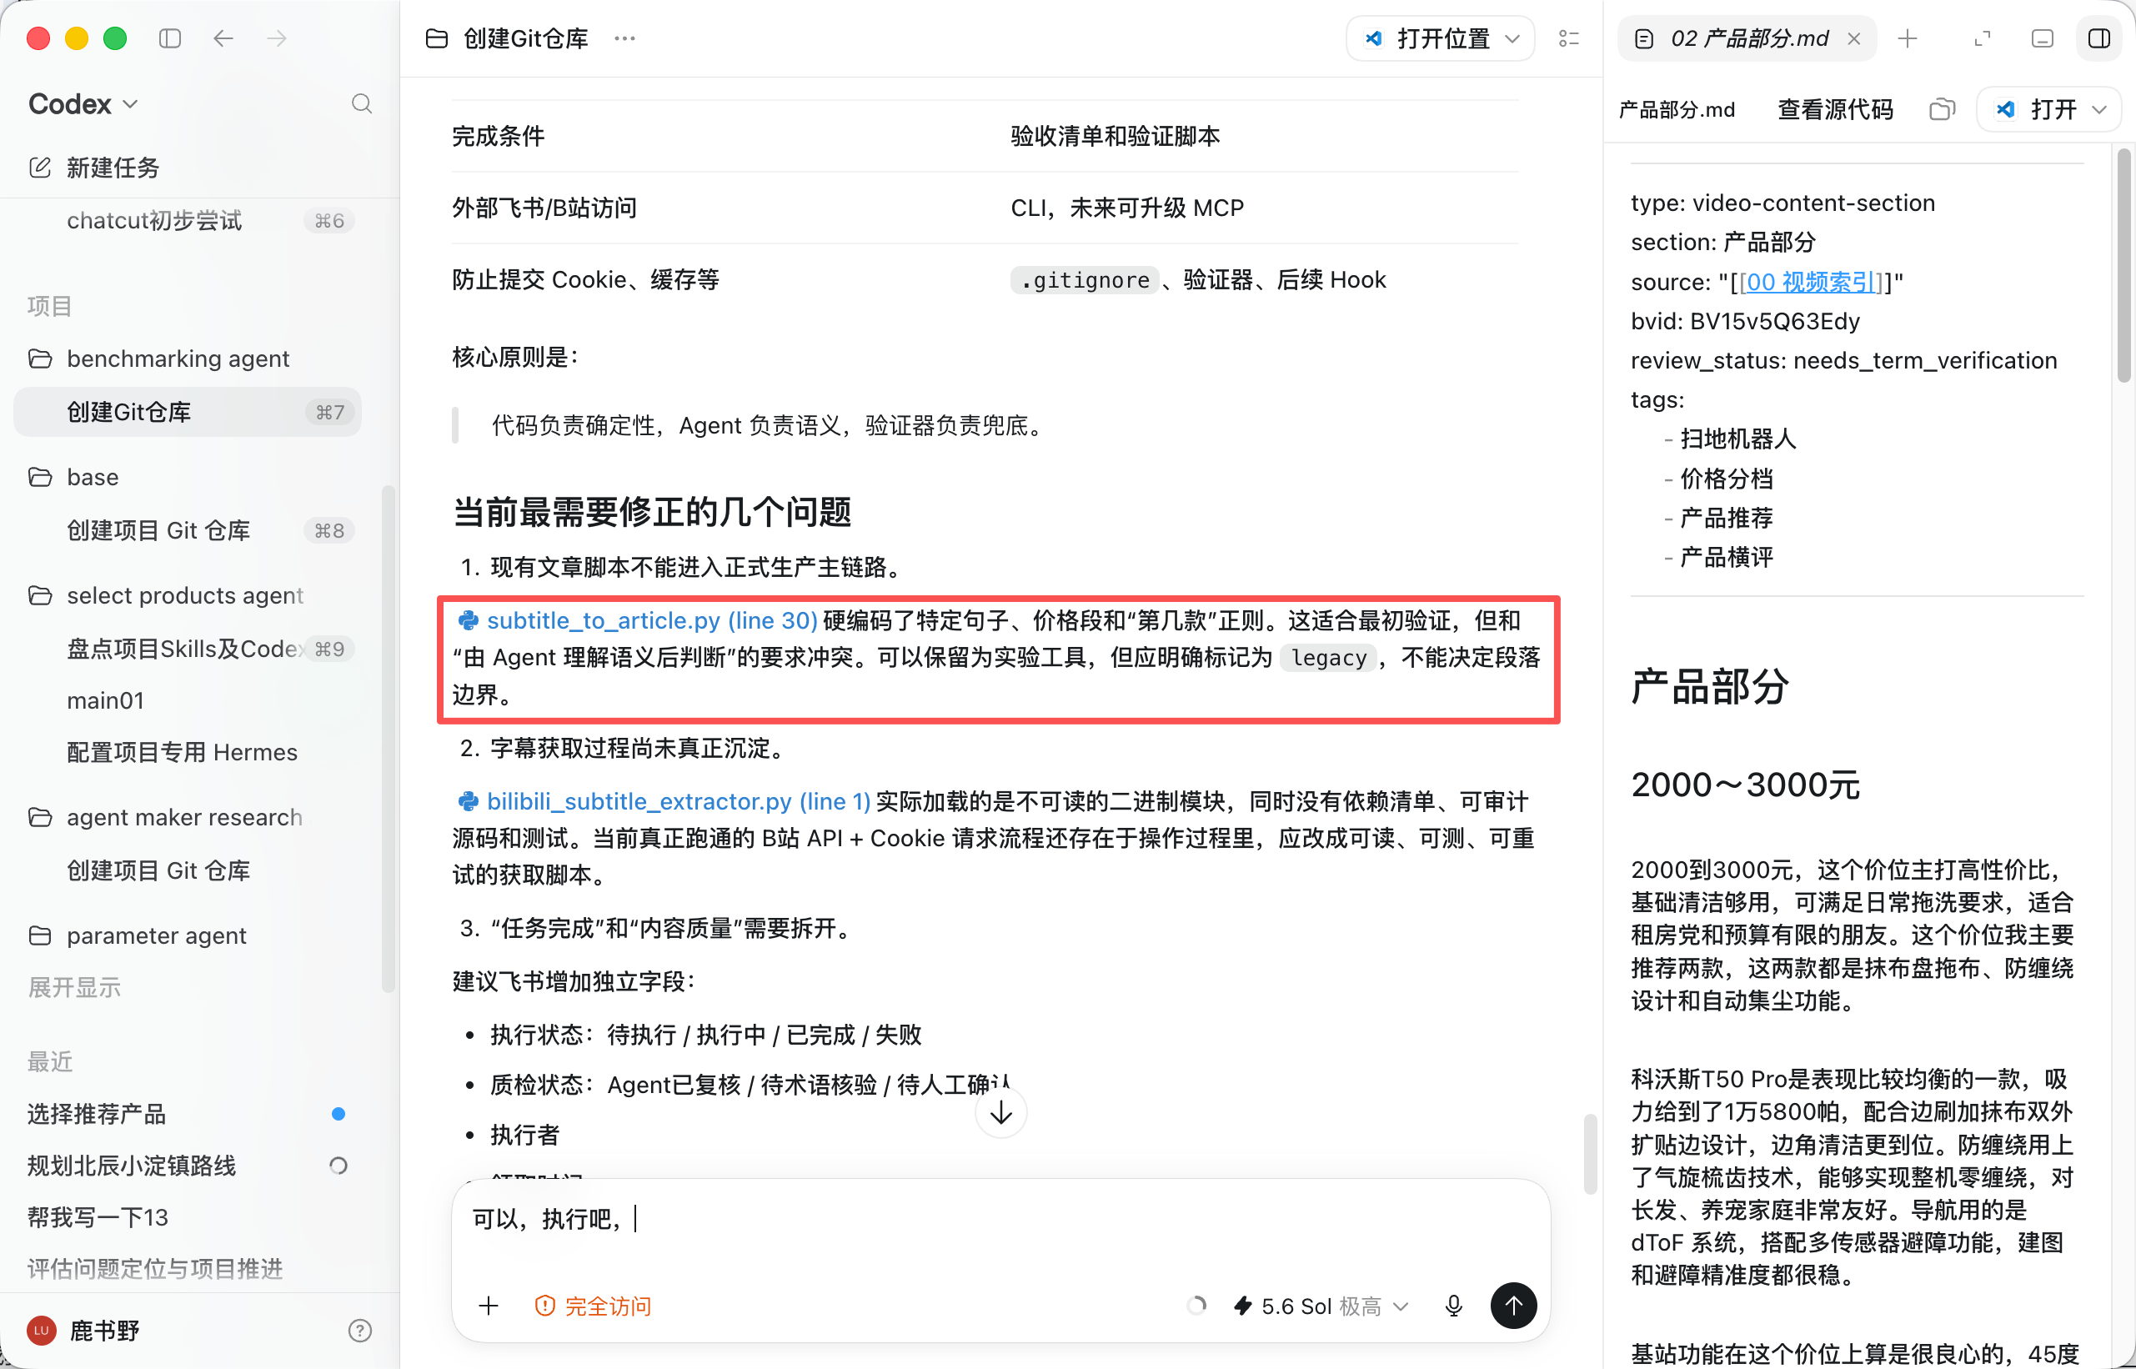
图片展示了ChatGPT在处理“产品部分2000 - 3000元”时的对话内容。ChatGPT先询问是否需要提供产品信息，用户回复“可以，执行吧”，ChatGPT表示已执行。随后，ChatGPT给出产品信息，包括产品名称、价格区间、产品描述、产品功能、产品优势、产品亮点、产品卖点、产品卖点描述、产品卖点优势、产品卖点亮点、产品卖点卖点、产品卖点卖点描述、产品卖点卖点优势、产品卖点卖点亮点、产品卖点卖点卖点、产品卖点卖点卖点描述、产品卖点卖点卖点优势、产品卖点卖点卖点亮点、产品卖点卖点卖点卖点、产品卖点卖点卖点卖点描述、产品卖点卖点卖点卖点优势、产品卖点卖点卖点卖点亮点、产品卖点卖点卖点卖点卖点、产品卖点卖点卖点卖点卖点描述、产品卖点卖点卖点卖点卖点优势、产品卖点卖点卖点卖点卖点亮点、产品卖点卖点卖点卖点卖点卖点、产品卖点卖点卖点卖点卖点卖点描述、产品卖点卖点卖点卖点卖点卖点优势、产品卖点卖点卖点卖点卖点卖点亮点、产品卖点卖点卖点卖点卖点卖点卖点、产品卖点卖点卖点卖点卖点卖点卖点描述、产品卖点卖点卖点卖点卖点卖点卖点优势、产品卖点卖点卖点卖点卖点卖点卖点亮点、产品卖点卖点卖点卖点卖点卖点卖点卖点、产品卖点卖点卖点卖点卖点卖点卖点卖点描述、产品卖点卖点卖点卖点卖点卖点卖点卖点优势、产品卖点卖点卖点卖点卖点卖点卖点卖点亮点、产品卖点卖点卖点卖点卖点卖点卖点卖点卖点、产品卖点卖点卖点卖点卖点卖点卖点卖点卖点描述、产品卖点卖点卖点卖点卖点卖点卖
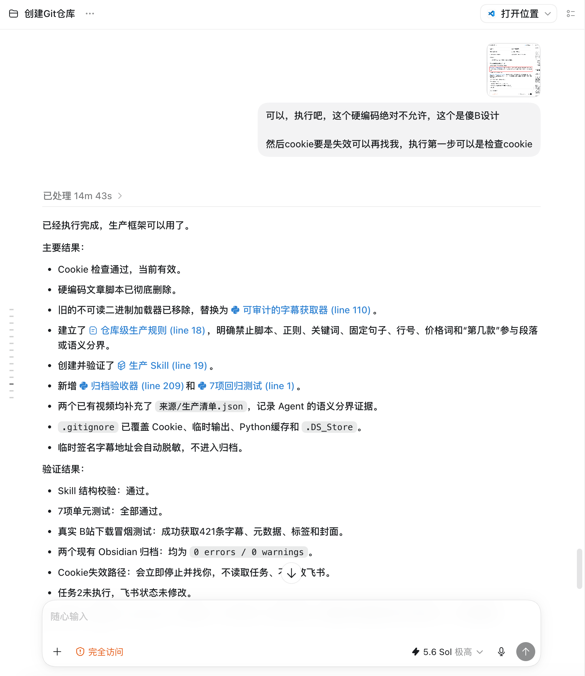
图片展示的是一个创建Git仓库的界面，上方显示“创建Git仓库”，右侧有“打开位置”和“…”按钮。界面中有一段对话，内容为“可以，执行吧。这个硬编码绝对不允许，这是傻B设计 然后cookie要是失效可以再找我。执行第一步可以是检查cookie”，下方有“已处理14m 43s >”提示。下方还呈现了执行结果，包括Cookie检查通过、硬编码检查通过、旧的不可读二进制加载器已移除等信息，以及验证结果，如Skill结构校验通过、7项单元测试全部通过等。该图片与上下文关于Agent制作和验证的内容相关，展示了Agent执行任务后的反馈和结果。

第七步：在当前对话再执行一次任务（回归测试）（必做）
每一次的项目文件的升级/固化之后，必须做一次回归测试，防止改了 A，却意外弄坏了 B。
如果发现跑不通了，或者任务质量出了问题，就要让他修复，或者回退。
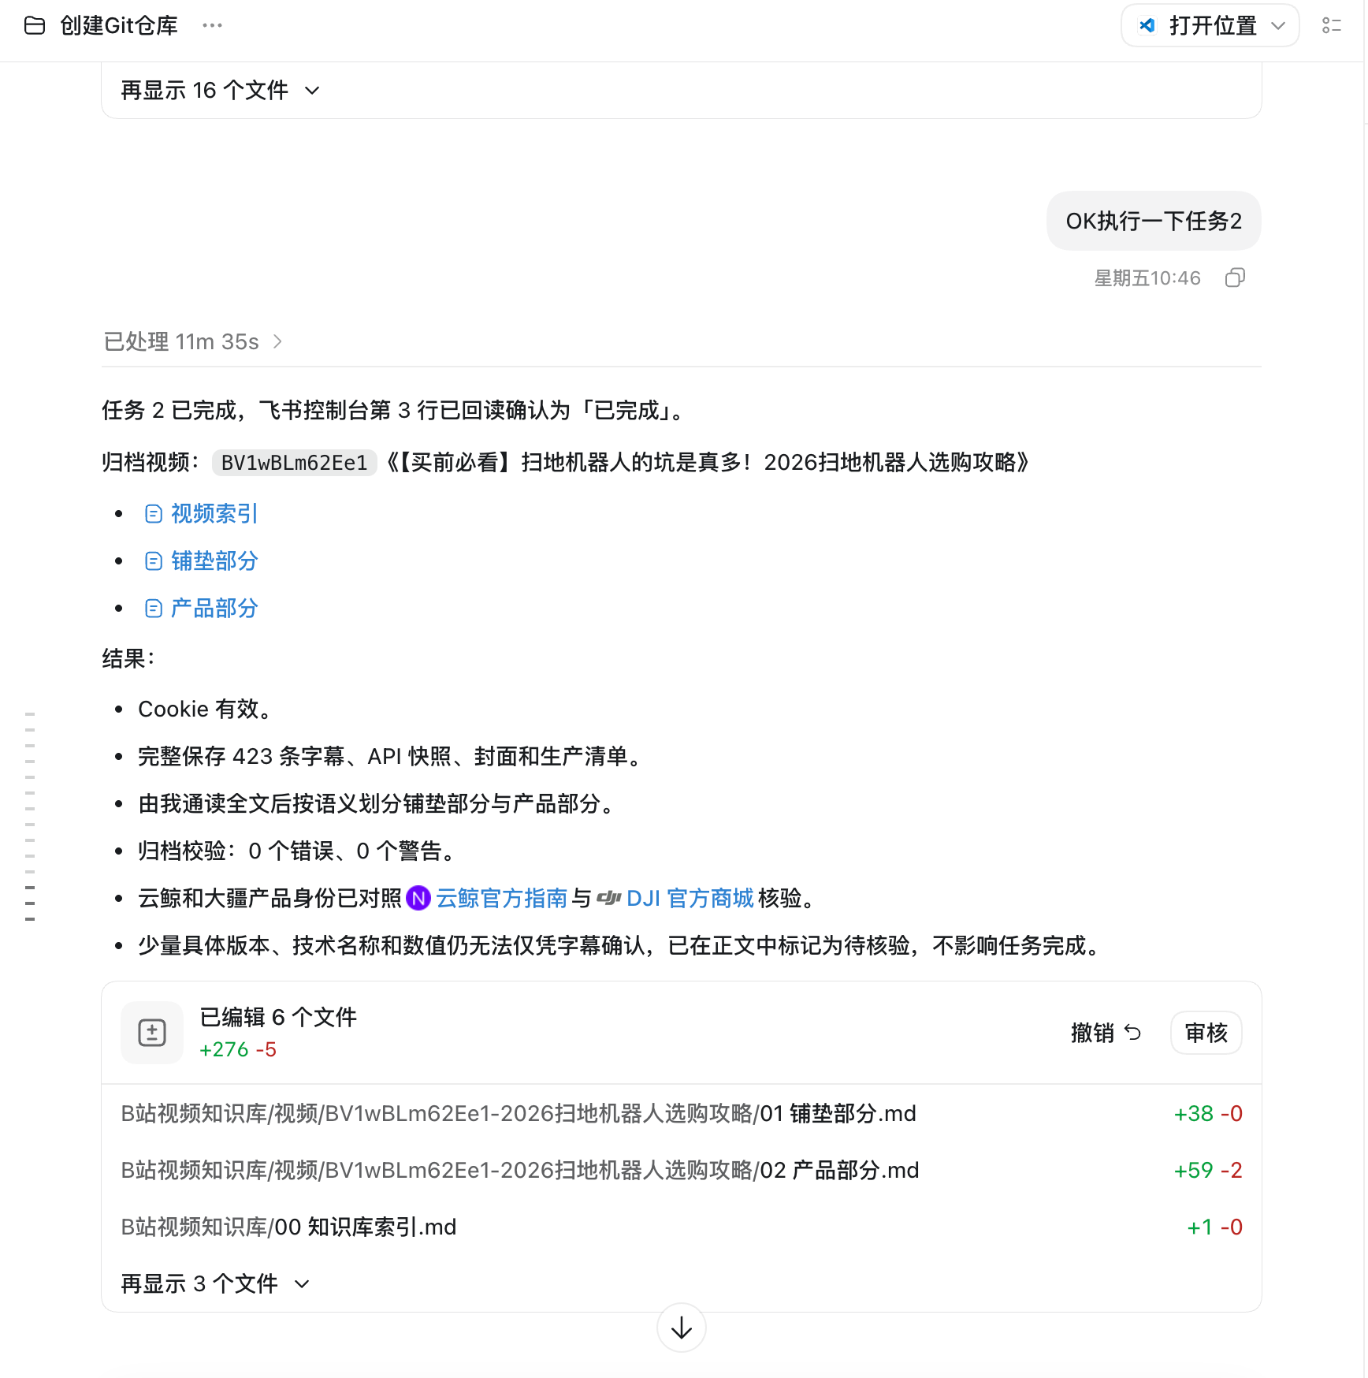
图片展示的是一个AI Agent执行任务后的结果页面。上方显示任务已完成，归档链接为BViwBLm62Ee1等，结果部分提到Cookie有效，完整保存423条字幕等信息。下方列出已编辑的6个文件，如B站视频知识库/视频/BViwBLm62Ee1 - 2026年扫地机器人选购攻略/01 锁垫部分.md等，还显示了文件的增减量。该图片与上下文关系紧密，是第八步新开对话执行任务后验证Agent能力的呈现，用于说明Agent是否能从零开始正确工作。

第八步：新开一个对话，阅读一下项目，再执行一次任务（去聊天对话上下文的回归测试）（必做）
我们关闭原来的长上下文对话，在新的对话里，让他读一下项目文件来执行新任务。目的是验证Agent是否能重新通过项目里的 AGENTS.md 和 Skill 从零开始正确工作，而不是依赖之前聊天中尚未沉淀的记忆。
如果新的任务能够完整执行并通过验证，证明这套能力已经从“对话中的能力/单次能力”变成“项目能力”。这也是判断一个演示是否真正具备生产潜力的重要标准。
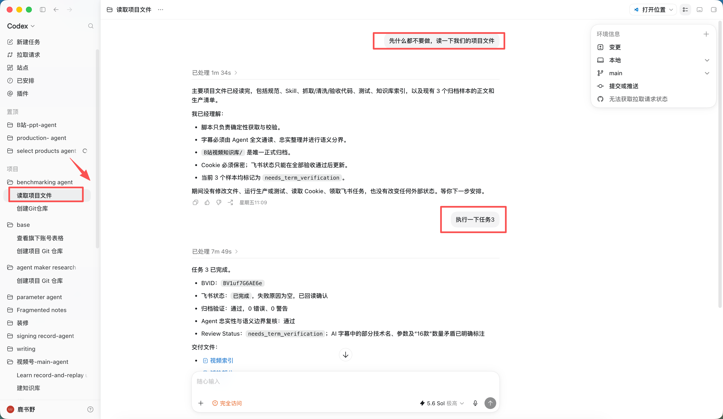
图片展示的是一个AI Agent的对话界面。左侧为项目文件列表，其中“benchmarking agent”被红色框突出显示。右侧是对话内容区域，上方有“打开位置”按钮，右侧有“打开位置”下拉菜单，显示“main”选项。对话内容中，用户提问“我什么都不需要做，读一下我们的项目文件”，下方有“执行一下任务”按钮。该图片与上下文关系紧密，直观呈现了在新对话中让Agent阅读项目文件并执行任务的操作界面。

四、用 Hermes 稳定生产，并接入飞书（选学，可做可不做）
如果你没下载过Hermes，先在本地创建一个新的文件夹，然后创建一个新项目让 Codex 下载并安装
Plain Text 帮我在项目文件夹里部署Hermes，建好之后，让它使用我系统中的 Codex 的 GPT-5.6 Sol 极高 模型（1.5倍速）
然后输入以下要求用 Hermes 稳定生产，并接入飞书
Plain Text 帮我把这个项目的Hermes接入飞书，单独创建一个机器人，以后我通过飞书和Hermes沟通
如果你下载过 Hermes 做过 Agent ，你可以新建一个项目 Codex 找到并查看本机的 Hermes 目前是啥情况，然后把你之前做的项目地址发给 Codex 继续做下一个 Agent
```Plain Text ‘/Users/shuye/Desktop/Project/bilibili agent/benchmarking agent’
帮我把这个项目的Hermes接入飞书，这是一个新的agent，单独创建一个机器人，以后我通过飞书和Hermes沟通，运行agent
> 不少小伙伴好奇 Hermes 只下载一次，那么我多个 Agent 是怎样隔离的啊，不会混乱吧，
> 大家可以看看 Codex 对此的说明，他是靠 Profile 进行隔离的
![图片展示了Hermes主程序及不同项目Agent的结构。Hermes主程序位于/Users/shuye/Desktop/Project/Hermes，下有select - products和benchmarking - agent两个Profile，分别对应独立飞书机器人及工作目录。目前有两个项目Agent，分别是选品Agent和benchmarking agent，各自有主要职责及项目目录，Hermes Profile也对应显示。该图与上下文紧密相关，直观呈现了Hermes项目Agent的组织结构，帮助理解Hermes如何通过Profile进行隔离。](https://internal-api-drive-stream.feishu.cn/space/api/box/stream/download/authcode/?code=MDQ2MWE5MjgzMDllOGYwYWM4M2E1NTE2NTM5ZTJiMWFfNGY2Y2M4OThiMWZkYTg5MGZmOTgzMmEyNWUxY2EzMzZfSUQ6NzY2NzU4Mjg4OTczNDg4NDYyNF8xNzg1NTk1MDEwOjE3ODU1OTg2MTBfVjM)
![图片展示了Hermes具体隔离的内容。每个Profile都有自己独立的一套设置，包括config.yaml、SOUL.md、.env等，涉及模型、工作目录、终端等。还列举了历史对话、长期记忆、飞书用户、定时任务、运行日志、网关进程等。因此，不同Agent的飞书消息、记忆、凭证等不会混在一起，停止一个机器人的网关也不会影响另一个，两个Agent默认不读取对方项目的AGENTS.md和Skill。该图与上下文关于Hermes隔离机制的说明相关，帮助理解其工作原理。](https://internal-api-drive-stream.feishu.cn/space/api/box/stream/download/authcode/?code=M2E5ZTQwYTE5MjczODFlZjQ1YWFlZGJlMTBkYmNkZDVfNzhiZWE4NzIxZjRhZmE1MWMzN2YwN2QwOGJkNmZjYzNfSUQ6NzY2NzU4MzAxODM4NjcyMjA3OF8xNzg1NTk1MDEwOjE3ODU1OTg2MTBfVjM)
按 Codex 指示操作即可链接
![图片展示了Hermes稳定生产并接入飞书的相关操作界面。上方有提示信息，要求将Hermes接入飞书，单独创建机器人，通过飞书和Hermes沟通运行agent。中间部分显示已完成Hermes独立Profile、中文规则、GPT - 5.6 Sol配置等，提示仅需完成飞书授权。下方有“打开飞书官方授权页面”链接，以及授权码“ZFSQ - ZHTS”，并有“已编辑7个文件”等信息。该图片与文档中指导将Hermes接入飞书的内容紧密相关，是操作步骤的呈现。](https://internal-api-drive-stream.feishu.cn/space/api/box/stream/download/authcode/?code=MGIwNDdmZTFhYjAzZDhiZDc2MWEyODcwMDE3NTVjOGVfNTMyNjNjM2E5MzE5N2FjZWRjM2E1OGIxMTE5YWMxNzNfSUQ6NzY2NzU3NjUzNzg3NjU2NTE5OV8xNzg1NTk1MDEwOjE3ODU1OTg2MTBfVjM)
![这张图片展示的是飞书机器人部署与配对的操作过程记录，界面分三部分显示各步骤的处理状态，从左到右依次标注了处理时长。第一部分显示飞书机器人“benchmarking agent”已成功连接，指示用户在飞书私聊发送“你好”并回复“发了”；第二部分提示配对请求已收到，要求用户提供配对码，用户回复了“28KJ6C5”；第三部分显示配对成功，机器人当前在线，同时提示macOS系统需允许Python3.11（Hermes）在后台运行，用户最后回复了“已允许”，整体记录了将Hermes相关Agent接入飞书的操作流程。](https://internal-api-drive-stream.feishu.cn/space/api/box/stream/download/authcode/?code=ZDU3ZmE1NGY1OWNlMWI2YzJiOGJmMmJkMTY4NjZiZmRfZmMzYTFkZmU1OGExYWE0MWRkNmMzNzAyNTc3MGJjNzRfSUQ6NzY2Nzc0MDM3NDA5MzQ1MDIyM18xNzg1NTk1MDEwOjE3ODU1OTg2MTBfVjM)
![图片展示的是一个聊天界面，上方显示“benchmarking agent”和“智能体”。下方对话中，用户询问“今天想一起处理什么？”，“benchmarking agent”回复“现在看看工作台有没有没做的任务”。接着用户提到会按“produce-bilibili-video-archive”的工作台流程检查，先读取生产规范并验证本地Cookie，只有凭证有效时才查看是否有待执行任务，并附有执行命令。该图片与文档中介绍如何用Hermes稳定生产并接入飞书的内容相关，展示了实际操作中与AI Agent的对话场景。](https://internal-api-drive-stream.feishu.cn/space/api/box/stream/download/authcode/?code=MjdhMDBiYmQ5MzI3ZThhYWQxYjQwZDA4ZDJmNGQ1ZjhfOGQwOTE5YjY1MWM2MjEwMThkNjFiMGZjNDFkZTM2MTlfSUQ6NzY2Nzc0MDQ0NTA2NTk0MDE2N18xNzg1NTk1MDEwOjE3ODU1OTg2MTBfVjM)
看个人需要，可以将 Hermes 部署到云服务器上，好处就是可以24小时不停机
但我个人用不上，我电脑本身也不关机
```Plain Text
https://help.aliyun.com/zh/simple-application-server/use-cases/purchase-and-deploy-hermes-agent
但是我喜欢用 Codex 本身来工作，我有一定程度的恋物情节，有陪伴感，并且现在一个项目可以添加多个文件夹了
这意味着你可以每个文件夹都做一个 Agent ，然后Primary文件夹做一个主控 Agent 可以把调用规则和路径写进去
emmm反正就是说实现目标的路径和方式是多种多样的
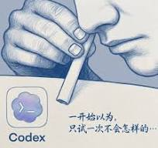
图片展示了一只手拿着一支笔，下方有Codex标志及文字“一开始以为，只试一次不会怎样的…”。该图片位于介绍如何把业务流程做成AI Agent员工的文档中，用于说明在尝试将业务流程做成AI Agent员工时，可能最初会抱着试试看的态度，但实际操作中可能会遇到更多挑战，需耐心学习和实践。
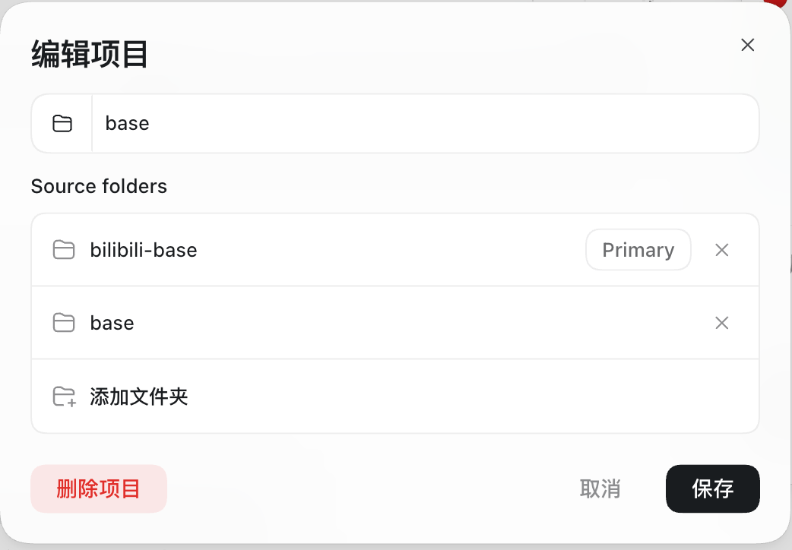
图片展示的是Hermes中编辑项目的界面。界面显示“base”文件夹，下方“Source folders”区域有“bilibili - base”和“base”两个文件夹，其中“bilibili - base”被标记为“Primary”。界面底部有“删除项目”“取消”和“保存”按钮。该图片与文档中介绍Hermes稳定生产并接入飞书的内容相关，用于说明在Hermes中如何管理项目文件夹，以及设置主控Agent等操作。

五、用 Obsidian + CC插件 / VS Code + CC插件 来写文案
Obsidian 本质上就是装了很多文件的文件夹，用于执行任务的时候给AI上下文
写文案嘛，目前是CC的4.6模型公认最好，所以就有了这一章节
我个人喜欢VS Code + CC插件 来创作，
VS Code的作用和Obsidian差不多，就是方便看文件的
Plain Text 帮我下载一个vs code并修改变成中文版，并装一下cc插件
我这里害怕被封号，CC用的是中转站，需要下载CC Swtich使用（让Codex下载并安装并配置好）
Plain Text https://eoeo.xyz/register?aff=LZAF7284236A
Plain Text LZAF7284236A
这里知识库有一个技巧就是专门搞一个文件夹，放skill规则啥的，我这里是00-员工办公室
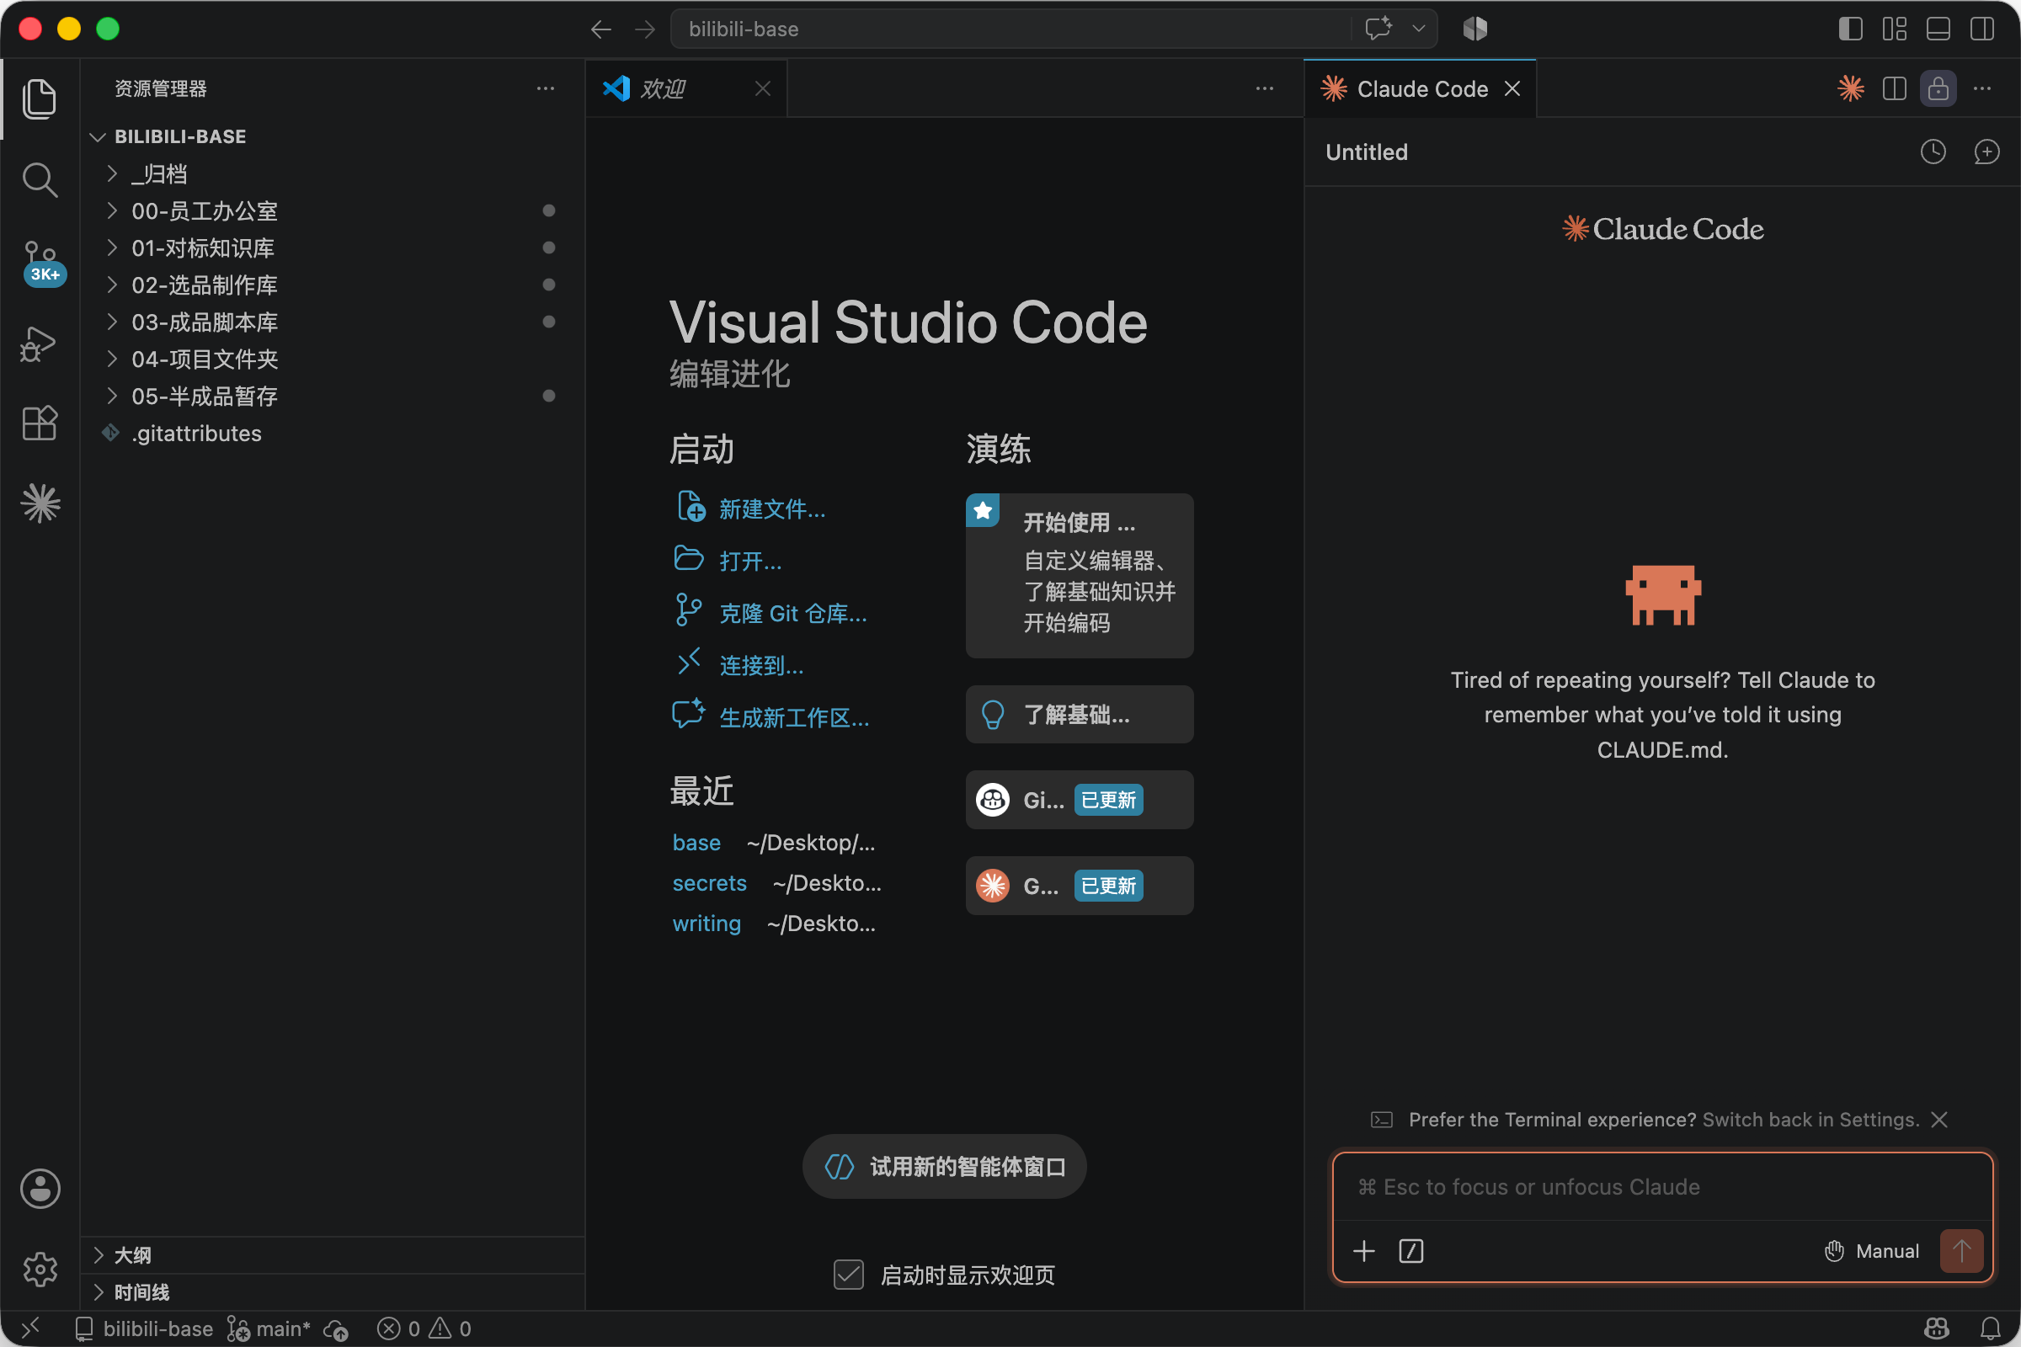
图片展示了Visual Studio Code编辑器界面。左侧为文件资源管理器，显示了多个文件夹和文件。中间是编辑区，上方有“欢迎”字样，下方有“编辑进化”“启动”“演练”“最近”等选项。右侧是Claude Code区域，有“Tired of repeating yourself? Tell Claude to remember what you’ve told it using CLAUDE.md.”的提示，下方有“+”和“Manual”按钮。该图与上下文介绍的用VS Code+CC插件创作文案相呼应，展示了使用该工具的界面情况。
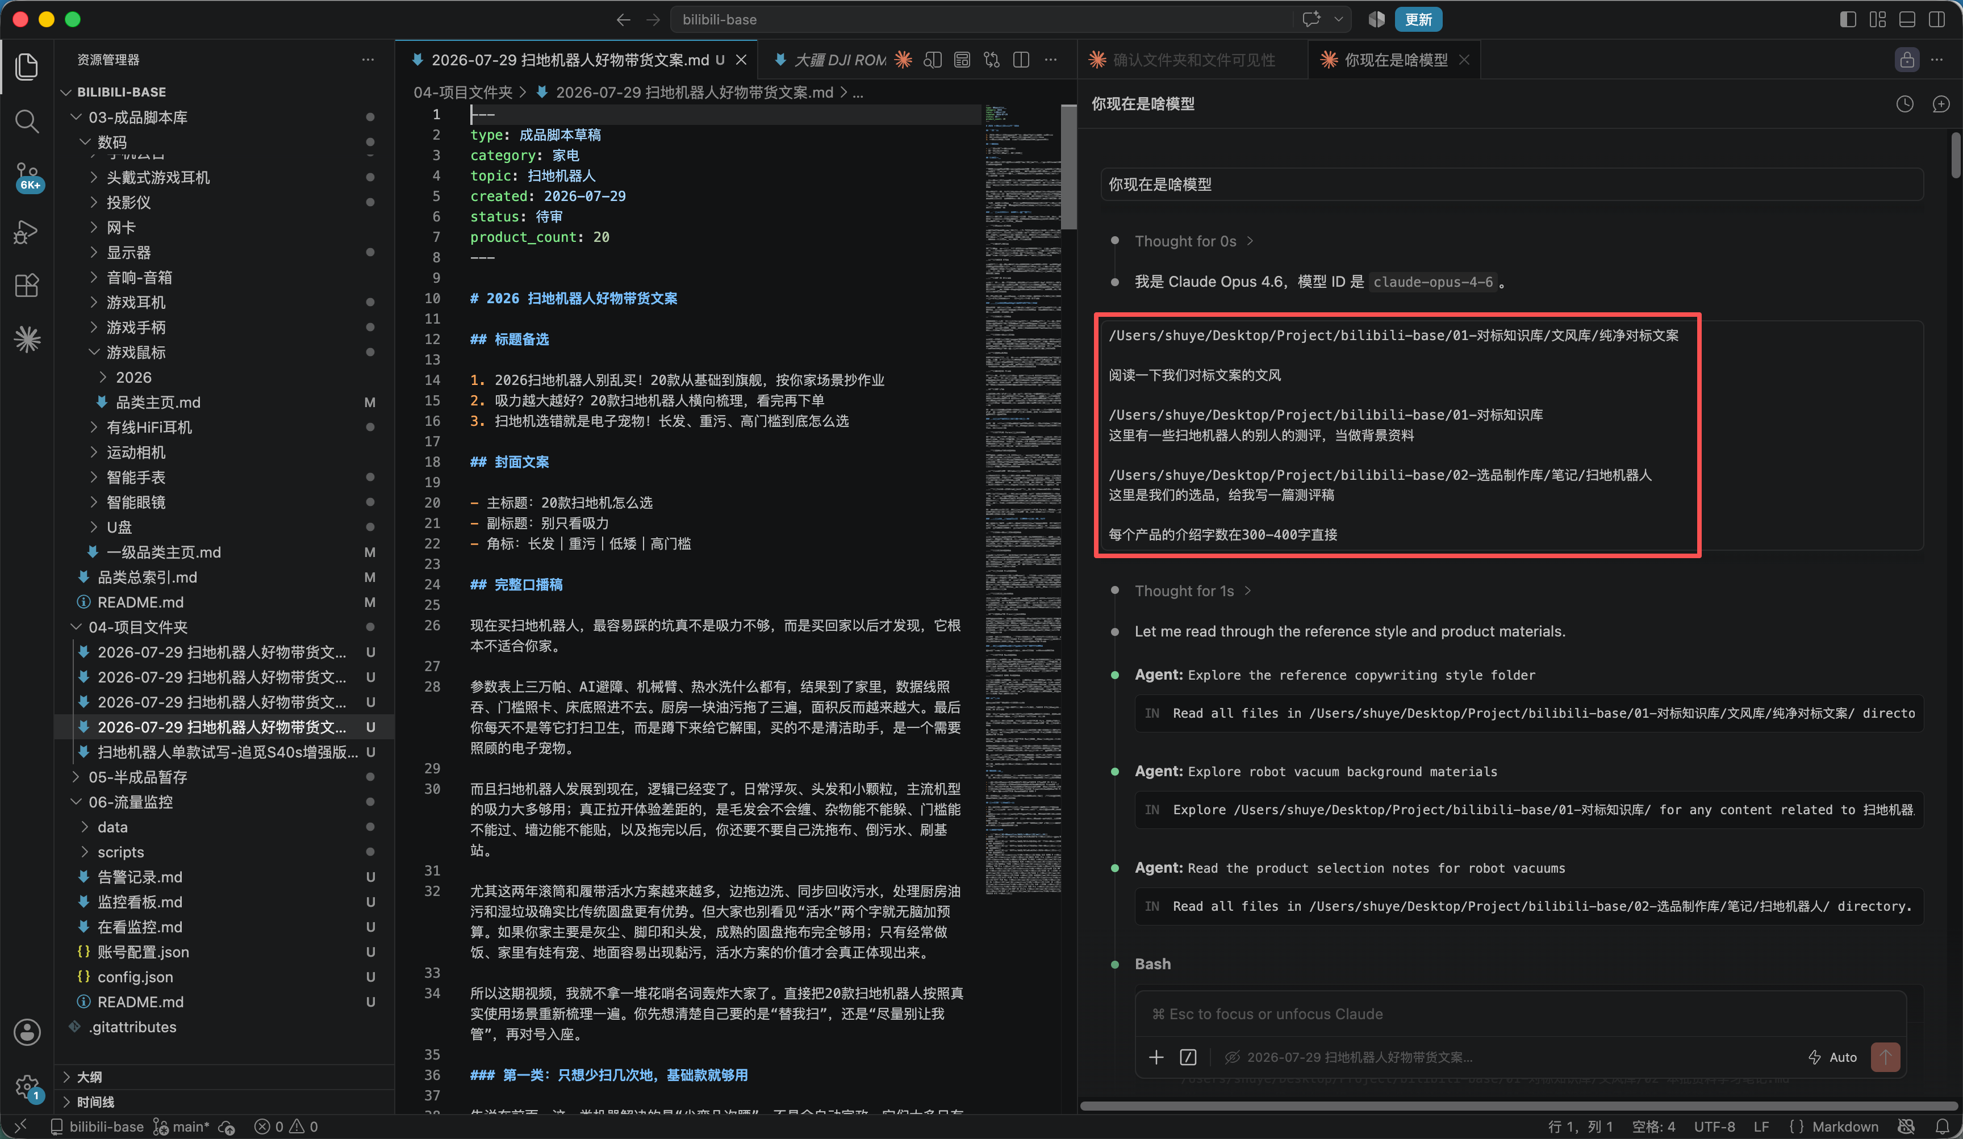
这张图片展示了VS Code编辑器的界面，是搭配CC插件创作文案的工具界面。左侧是文件资源区，排列着各类文件夹与文件，中间是代码/文本编辑区域，右侧是CC插件的配置与内容显示面板，面板中红框标注的部分，是用于创作文案时参考的skill规则，对应文档中提到的“00-员工办公室”文件夹里的规则内容，该界面正是文档中介绍的使用VS Code搭配CC插件写文案的实际操作场景。

六、展示一下我的内容工厂
文案拿CC写，其余的Agent做
多个Agent协作，用飞书看板下命令和看进度
有飞书感觉完全没必要做个内容工厂网站或者程序啊
配置参数啥的直接建一个在线表格填写到里面就行
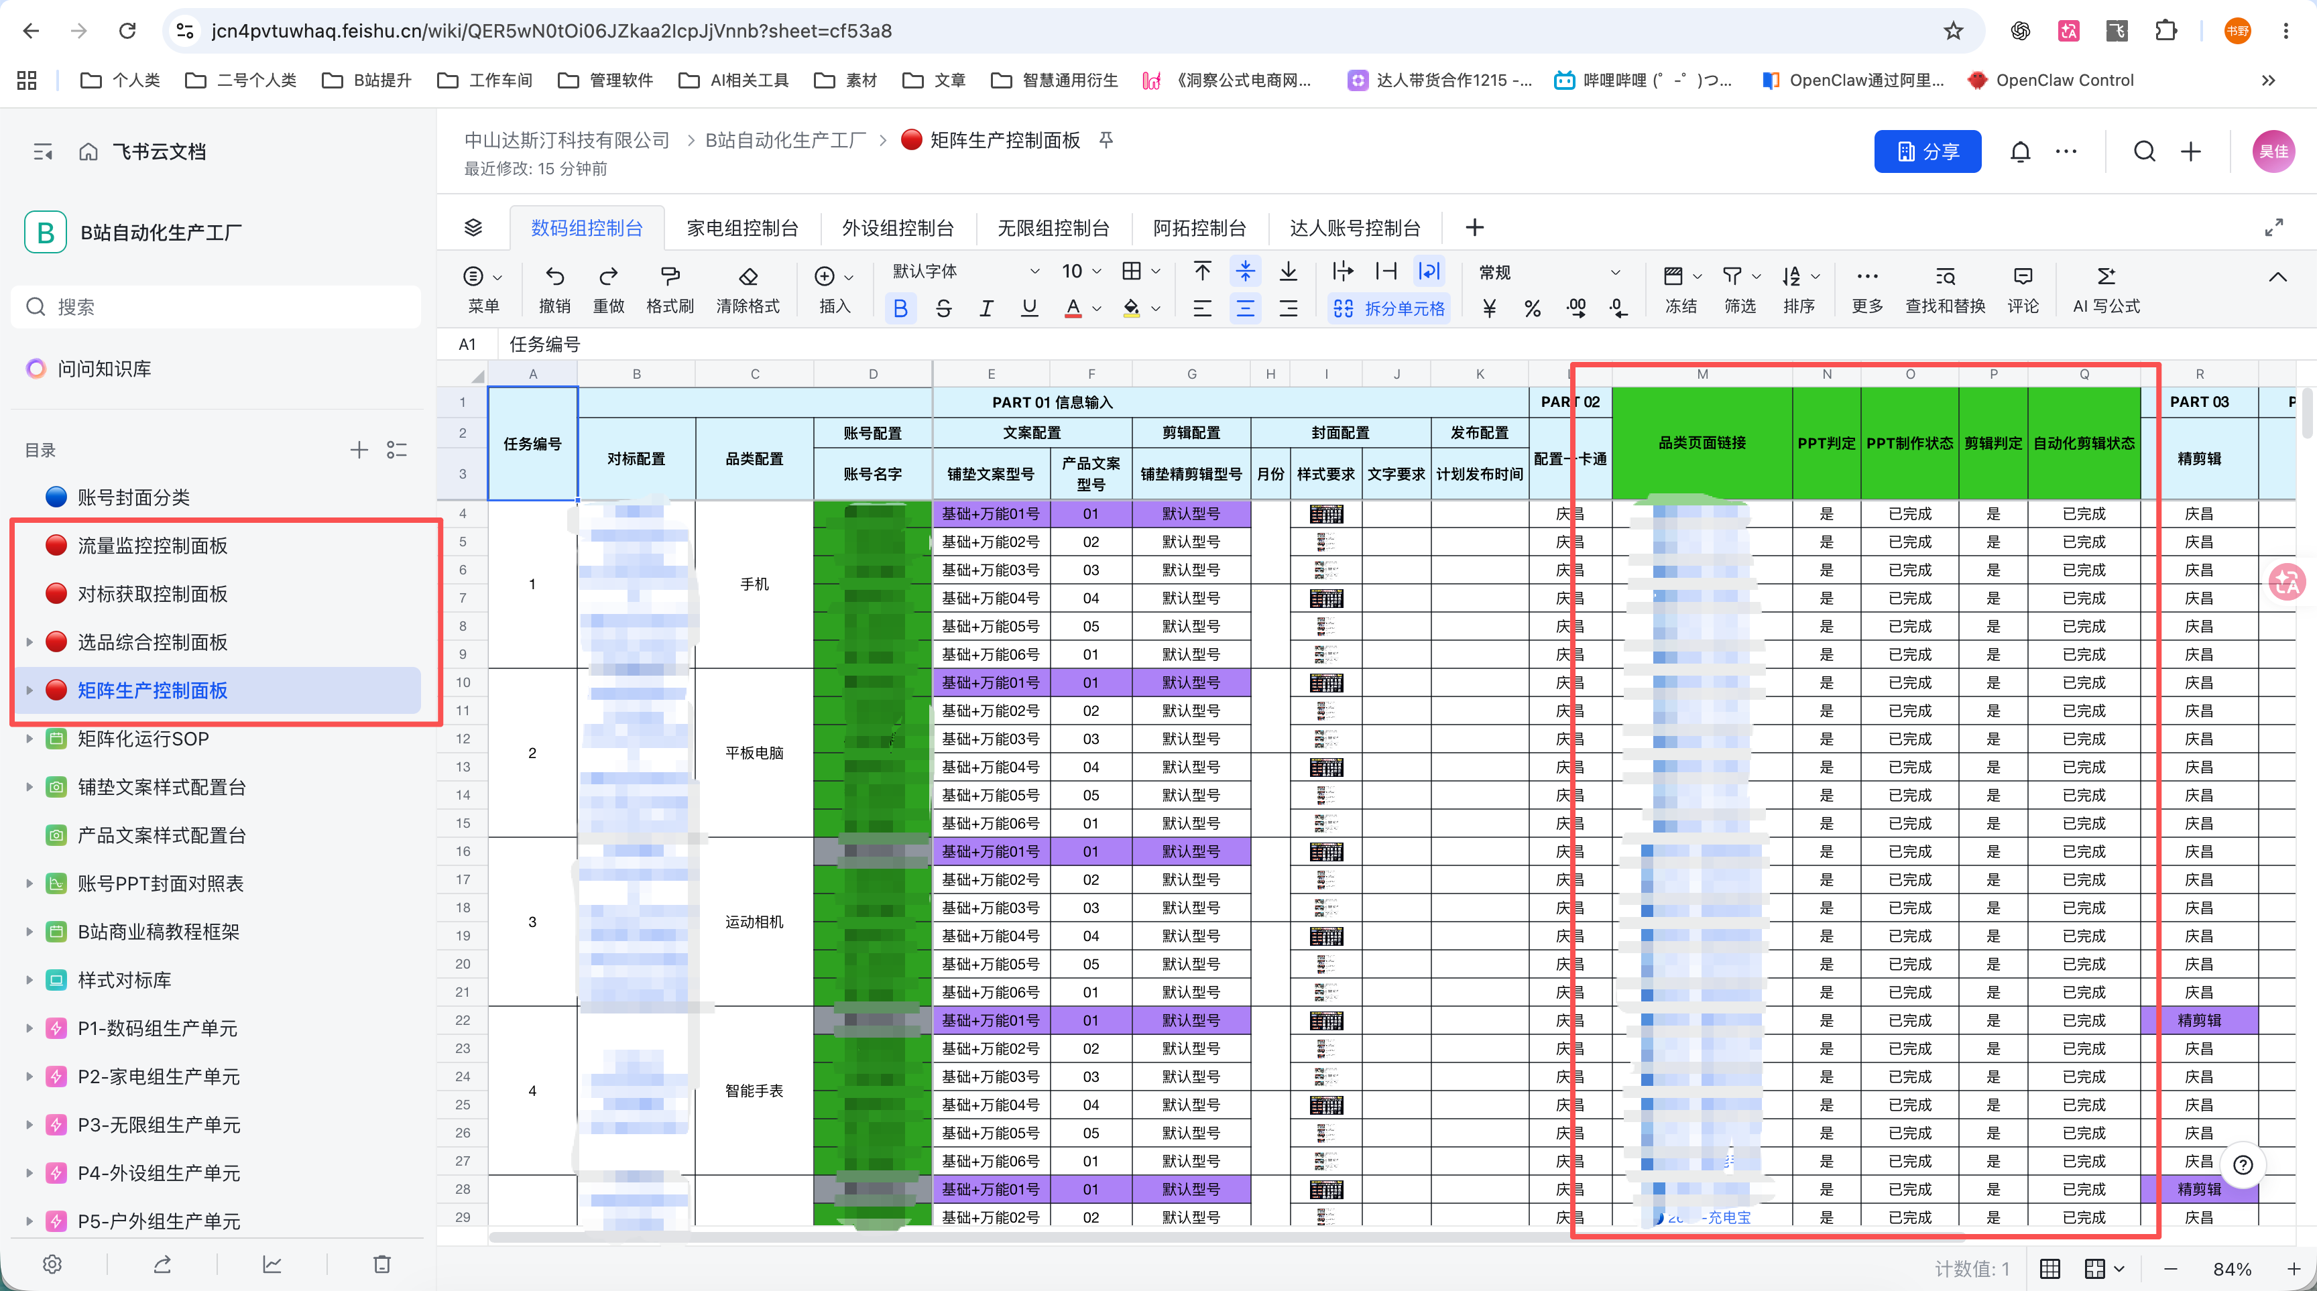
这张图片展示的是一个飞书自动化生产工厂的在线表格界面，表格左侧红框区域列出了多款业务用的规则分类，例如选号分类控制看板、选号流程控制看板等；表格右侧红框内标注出了“品发布模板、PPT样式、PPT操作样式、内容风格”等内容相关设置项，对应不同的参数数值，整体是用于配置AI Agent业务相关参数的内容工厂配置界面，和文档中“用飞书看板下命令和看进度、配置参数建在线表格”的描述相契合。
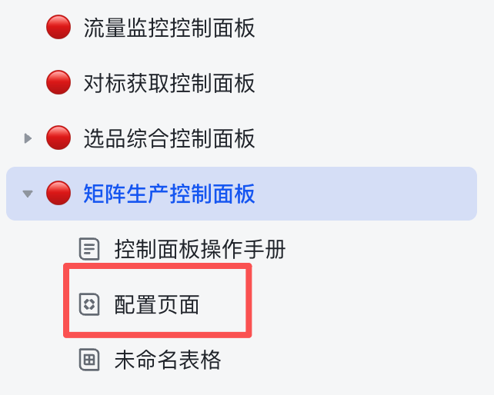
图片展示的是一个界面中的“矩阵生产控制面板”相关选项。其中，“配置页面”选项被红色框线突出显示。该图片与文档中展示内容工厂的内容相关，可能是用于说明在内容工厂中配置或操作某个功能时的界面展示，直观呈现了操作手册中提到的“配置页面”这一选项，帮助理解在内容工厂中进行相关配置的界面情况。

